ПЕРЕДМОВА

Початкова освіта — це основа подальшого навчання. Саме в цьому віці діти дуже сприятливі до всього, що бачать і пізнають. Важливу роль у закріпленні життєво необхідних навичок у спілкуванні з ді­тьми, у вмінні працювати і відпочивати, пізнавати нове відіграє гру­па продовженого дня. У наш час, коли батьки майже цілими днями перебувають на роботі, діти молодшого шкільного віку залишають­ся не лише не доглянутими фізично, але й позбавленими належної допомоги у навчанні, правильному сприйнятті світу, життєвих си­туацій. Тому вихователь групи продов­женого дня має контролювати, розвивати, спрямовувати й орга­нізовувати вільний час дітей, робити їх відпочинок насиченим. Са­ме в цей період у дітей формуються досить міцні основи ставлення до себе і навколишнього світу.

Робота вихователя групи продовженого дня — відповідальна і діяльна.

Незалежно від конкретного змісту і методів занять із дітьми, усі вони спрямовані на прищеплення кожній дитині любові до пізнан­ня, формування вміння самостійно мислити і перемагати труднощі, виховання почуття відповідальності, справедливості, доброти, ро­зуміння прекрасного. Адже важливо надати дітям можливість від­чути радість свого руху вперед, задоволення від успішно виконаної роботи, від доброго вчинку.

Організовуючи відпочинок дітей, слід обов'язково враховувати вікові особливості учнів молодшого шкільного віку, чітко дозувати навантаження і відпочинок, правильно добирати спосіб спілкуван­ня, постійно шукати доступні форми викладання нових знань. Ро­бота вихователя групи продовженого дня — це творчий процес, що створює для дитини такі умови, за яких їй завжди буде цікаво. За­няття у ГПД мають стати дієвою допомогою і батькам, і вчителям.

Зацікавленість самих дітей в організації роботи ГПД — ду­же важливий фактор. Друга половина дня має кардинально від­різнятися від першої, адже крім навчальної, потрібні й інші види діяльності. Дитина не має бути психологічно травмованою тим, що деякі діти повертаються додому, а вона залишається в школі. Необ­хідно вміло протистояти цій ситуації, організовуючи цікаву діяль­ність дітей, задовольнити їх потреби у спілкуванні. Саме у розвитку такої діяльності зароджується колективна творчість, розвиваються комунікативні здібності, виникають дружба і взаємодопомога, ба­жання пізнавати і творити.

**ПСИХОЛОГІЯ ІМІДЖУ ВИХОВАТЕЛЯ ГПД**

Сьогодні в ряді новітніх дисциплін чільне місце посідає іміджологія — наука про закони комунікації, яка диктує абсолютно новий тип стосунків у професійній та суспільній діяльності. Слід зауважити, що такий тип відношень складається і в сучасній школі, що, у свою чергу, зумовлює не тільки теоретичне обґрун­тування природи професійного іміджу вихователя ГПД, а також створення самого інструментарію щодо його формування та навчання кож­ного педагога методики застосування іміджу на практиці. Необ­хідний системний погляд на ці питання та їх професіональне вирішення.

Іноді іміджологію зводять до порад про колір костюму та взуття. Такий підхід є хибним: без загальної стратегії не має сенсу жодна з пропонованих порад.

Завдання сучасної іміджології — допомогти педагогу знайти своє професіональне обличчя, розібратися в собі, здійснити само­оцінку за високими людськими критеріями, співвіднести себе та справу. Імідж у цьому випадку виступає своєрідним знаковим знаменником, що відображає основні якості особистості педагога. Перед тим як говорити про імідж вихователя та особливості його фор­мування, необхідно розглянути його сутність, природу та техно­логію побудови, а також інструментарій іміджології й особливості використання його в педагогічній діяльності.

**Зміст та сутність поняття «імідж учителя»**

У перекладі з англійської слово imageв буквальному розумін­ні означає «образ». Отже, коли говорять про імідж людини («у неї негативний імідж» або «у неї імідж чудового вчителя»), мають на увазі образ, який виник у свідомості людей щодо певної осо­бистості. Отже, імідж — враження про людину, що формується на основі її зовнішності, звичок, манери поведінки, мовлення, менталітету тощо.

Імідж вихователя — емоційно забарвлений стереотип сприйняття образу педагога у свідомості вихованців, колег та соціального ото­чення. У побудові іміджу вихователя реальні риси характеру людини тісно переплітаються з тими, які сформувалися у свідомості.

Сім кроків технології успішного іміджу вихователя ГПД:

• знайти свій сенс життя, поставити планку потреб;

* зробити інвентаризацію своїх здібностей і можливостей, зро­бити аналіз того, що маєте і що можете самі змінити на краще;
* розвивати почуття власної гідності і при цьому позбавитися заниженої або завищеної самооцінки; якщо треба :— позбутися невротичної реакції, яка ніколи не зробить вас успішним;
* самовиховання, самоконтроль, самоорганізація, самоосвіта: хронічний інтерес до професійного росту, до науки і — обов'язко­во — до психології;
* знайти методи мотиваційної готовності до успіху і самомотивації, радіти за себе «тут і зараз», за кожен свій крок уперед;
* розвивати позитивне мислення, здатність перетворювати невдачі в успіх;
* працювати над своїм духовним змістом (без дотримання ду­ховних законів шлях до успіху закритий).

**Про імідж зовнішній і внутрішній та його реалізацію**

Зовнішній вигляд допомагає педагогу привернути до себе увагу, створити позитивний образ. У ньому повинні гармонійно поєднуватися багатий внутрішній світ, любов до учнів та піклу­вання про них. Отже, вимоги, що пред'являються до зовнішнього іміджу вихователя, допомагають йому досягти успіху в професійній діяльності.

Важливою складовою іміджу є вербальні та невербальні засоби спілкування: манера спілкування, жести, міміка, рухи тощо. Для покращення професійного іміджу вихователеві необхідно звернути увагу й на вміння подати себе оточуючим у найбільш вигідному світлі. Це зумовлене тим, що вміння подобатися та приваблю­вати до себе інших людей є необхідною рисою особистості педагога у професійному спілкуванні.

Психологами доведено, що 35 % інформації людина отримує під час словесного (вербального) спілкування і 65 % — при невер­бальному спілкуванні.

Не менш важливо, щоб імідж не розходився з внутрішніми установками вчителя, відповідав його вдачі та світогляду. Ство­рюючи власний образ, педагог таким чином удається до самови­ховання. Така діяльність є гранню переходу особистісного вну­трішнього на зовнішнє — продуктивне.

Внутрішній образ — це культура вихователя, привабливість, емо­ційність, артистизм, витонченість, шлях постановки та вирішення проблем, асоціативне бачення, неординарні яскраві підходи в сце­нарії уроку, внутрішнє налаштування на творчість самовладання в умовах публічності та багато інших складових.

Зовнішній образ — це особливі форми вираження ставлення до матеріалу, передача емоційного ставлення до дійсності, уміння здійснювати само презентацію, виведення учнів на ігровий рівень, уміла постановка всього ходу занять.

Зовнішній вигляд педагога, безумовно, може створити робо­чий або неробочий настрій на заняттях, сприяти або перешкоджати порозумінню, полегшуючи або ускладнюючи педагогічне спілку­вання з учнями.

Емоційно багатий вихователь, який володіє прийомами вер­бального і невербального прояву почуттів та цілеспрямовано їх застосовує, здатний пожвавити заняття, зробити його експресивним, наблизити до природного спілкування.

Таким чином, імідж вихователя ГПД містить такі структурні компо­ненти: індивідуальні та особистісні якості, комунікативні осо­бливості професійної діяльності та поведінки. Можливо говорити про загальний імідж педагога і ситуативне втілення його образу.

Зовнішній вигляд педагога

Зовнішній вигляд вихователя ГПД має досить велике значення, оскільки його робота пов'язана зі спілкуванням з великою кіль­кістю людей, при цьому їхня основна частина — діти. У цьому випадку класичний, навіть трохи консервативний вид куди дореч­ніший, ніж ультрамодні наряди.

Зовнішній вигляд педагога повинен відрізнятися елегантністю, акуратністю, чистотою й охайністю, вселяти повагу й викликати довіру дітей та їхніх батьків.

Одяг має бути зручним, але не суперечити загальноприйнятим нормам пристойності. Ідеальною формою одягу для вихователя є така, яка сприяє зосередженню уваги учнів не на вивченні деталей одягу, а саме на засвоєнні матеріалу. Таким одягом може бути діловий костюм, який підкреслює професійні, особисті якості та офіційність стосунків з учнями. До ділового костюма відносять піджак зі спідницею або брюками та блузку.

Для жінки — це не обов'язково повинен бути брючний костюм або піджак зі спідницею, це може бути і красива, але елегантна сукня.

Прикрас має бути мінімум, вони не повинні бути яскравими і помітними, якщо вихователька не хоче, щоб протягом усього заняття учні уважно вивчали її нове кольє замість того, щоб займатись, учитися.

Подбайте про зачіску, макіяж і манікюр: ви повинні справ­ляти враження доглянутої жінки. Щоб виглядати максимально природно, макіяж і манікюр доберіть у стриманих нейтральних тонах. Зачіска повинна бути в міру суворою. Колір волосся має бути природним.

Не купуйте і не надягайте одяг з тканин, які легко мнуться, тому що до середини робочого дня будете виглядати не презентабельно.

Прикраси та аксесуари слід вибирати непомітні: чудово піді­йдуть намисто з дрібних перлів середньої довжини, витончені обручки з благородного металу, невеликі сережки.

Типовими деталями переваги є окуляри (йде переоцінка ро­зумового і освітнього рівня), довге волосся у чоловіків (якщо це не протест хіпі, то йде переоцінка духовного, інтелектуального рівня, кола інтересів).

Вдало дібраний гардероб допоможе своєму власнику не тільки справити сприятливе враження на оточуючих, а й підкреслить його професійні та особисті якості.

Голос

Голос — звучний імідж педагога, його головне знаряддя праці на позакласних заняттях, спілкуванні з батьками.

Голосом — при правильній дикції, інтонуванні, гучності, виразності — можна заворожити, закохати, захопити, опанувати аудиторією,співрозмовника.

А люди, голос яких завжди звучить в гучному «лайливому» режимі, відразу відштовхують від себе інших. Виправдовуючи себе, вони заявляють: «Я не кричу, в мене такий голос». Насправді це тривожний симптом: таку невротичну поведінку вони часто отри­мують від батьків або від середовища свого проживання. Для педа­гога така голосова манера — сигнал про професійну непридатність.

Над своїм звуковим іміджем можна працювати, і успішно.

Запах у приміщенні класу

Запах навчального закладу свідчить про ступінь доглянутості всієї будівлі, приміщення. Діти часто звикають до запаху улюбле­ного вихователя. Запах дуже сильно діє на підсвідомість.

Аромаімідж включає аромат парфумів педагога, запах свіжості у приміщенні, аромат класної кімнати.

Запах свіжості можна створити за допомогою ефірних масел апельсина, лимона, лаванди, ялиці.

Запахи мають і лікувальні властивості:

* евкаліпт, ялиця, розмарин, шавлія, лимон допомагають при застуді;
* фенхель, троянда, сосна, чебрець, ялівець, аніс, жасмин заспокоюють;
* базилік, шавлія, лавр, гвоздика, розмарин, коріандр, ро­машка, кедр,

лимон покращують пам'ять;

* сосна, евкаліпт, ялівець, полин, м'ята, розмарин, чебрець активізують

розумову діяльність.

Легкий аромат ефірного масла в класі сприятливо впливає на нервову систему, має бактерицидну властивість.

Ділові якості й гарні манери

Для іміджу педагога дуже важливі ділові якості — професійна та соціальна компетентність, пунктуальність, точність, діловитість, педантичне ставлення до чужого часу, повага до чужої праці, потреба до самоосвіти: хронічний інтерес до науково-методичних новинок.

У школі ніяк не обійтися без гарних манер в розмовах з учнями, спілкуванні з колегами, батьками школярів і в той самий час — без знання ділового етикету, дотримання субординації.

Вихователю важливо контролювати свої жести, особливо необ­хідно позбавлятися від агресивних, які на несвідомому рівні від­штовхують дітей від особистості педагога.

Міміка має бути лише доброзичливою.

Наявність жаргонізмів та простомовних слів у мовленні педа­гога — показник профнепридатності.

Силует одягу

Головна характеристика строгого стилю — особливий силует костюма. Дослідження психологів показали, що в сприйнятті біль­шості людей респектабельний костюм, який свідчить про солідний статус власника, має силует, що наближається до витягнутого прямокутника з підкресленими кутами. Із таким стилем несу­місні, наприклад, светр (особливо пухнастий), джинси, пишні сукні з оборками та мереживом. У повсякденній свідомості подіб­ні елементи округлюють силует, свідчать або про низький соці­альний статус власника, або про його приналежність до «вільної» професії (художник, фотограф тощо).

Таким чином, підтриманню необхідної дистанції в класі краще сприяє високостатусний «прямокутний» силует. Усі елементи одягу повинні свідчити про помірність і врівноваженість.

Кольори одягу

Вибір кольору одягу для вихователя ГПД дуже важливий в його імі­джі. Змінюючи свої колірні переваги в одязі й оточенні, педагог може скорегувати свій імідж, поліпшити його, а значить, знайти взаєморозуміння з учнями та колегами по роботі.

Почнемо з двох контрастних кольорів одягу, поєднання яких дуже поширено в діловій сфері: білого й чорного.

*Білий.* Незважаючи на те, що білий є найсвітлішим в кольоро­вій палітрі, він досить суворий колір. Білий колір допомагає кон­центруватися, налаштуватися роботу. У поєднанні з іншими кольо­рами він створює активне і діяльне настрій. Але його надлишок в одязі може створювати атмосферу холодності й відчуженості.

*Чорний.* Безсумнівно, він є одним з найелегантніших кольо­рів. При правильному застосуванні чорний колір зробить ваш вигляд — особливо очі та обличчя — виразнішими. Однак його потрібно «оживляти» більш яскравими предметами одягу та аксесу­ари інших кольорів, інакше він надаватиме похмурого вигляду.

*Червоний.* У школі вихователь повинен дуже обережно викорис­товувати червоний колір в своєму одязі, оскільки при тривалому впливі цей колір здатний викликати агресію, особливо у дітей з нестійкою нервовою системою. Проте, це не означає, що червоний слід виключити з педагогічного гардероба. Навпаки, його треба носити, але тоді, коли ситуація вимагає мобілізації або потрібно справити враження авторитетної та компетентної людини (напри­клад, виїзд з учнями на екскурсію).

*Зелений.* Педагоги часто несвідомо віддають перевагу зеленому кольору в своєму гардеробі. Необхідно застерегти їх від надлишко­вого застосування цього кольору, оскільки при всіх його позитив­них оцінках він позбавляє його власника права на емоції і почуття.

*Синій.* Цей колір створює атмосферу спокою, допомагає учням сконцентрувати увагу, не відволікатися.

*Оранжевий.* Цей колір створює святкову атмосферу, піднесе­ний настрій. Він стане в пригоді вихователю на «відкритих уроках», коли потрібно заохотити учнів, зняти нервозність.

*Рожевий.* Цей колір прекрасний помічник у сфері особистих відносин: він підсилює почуття, робить нас більш уважними, лас­кавими й чуйними. Даний колір необхідний при роботі з малень­кими дітьми, саме тому його потрібно включити в гардероб вихователя ГПД початкової школи.

Обираючи пастельні, спокійні кольори, ви можете бути впев­нені, що увага буде сконцентрована саме на викладенні вашого матеріалу. Бажаними кольорами для ділового одягу вважаються сірий, чорний, коричневий, бежевий, темно-синій, темно-бордовий. Блузки та сорочки можуть бути ніжних пастельних тонів. Нама­гайтеся уникати люрексу, шкіри, блискіток і штучних матеріалів.

**Імідж як артистичне самовираження** вихователя ГПД

У педагогічній науці існують підходи, що розглядають форму­вання вихователя ГПД як людини-творця, в якій особливо підкреслюються роль та значення елементів театрального мистецтва, педагогічного артистизму та, відповідно, іміджу.

Такого роду перевтілення вимагає акторських здібностей, уміння зіграти роль, стати іншим, залишаючись самим собою. Тільки залишаючись зовнішньо самим собою, вихователь може зіграти будь-яку роль. При цьому вона не змінить особистість педагога, а, навпаки, буде чітко проглядатися крізь неї. Це не тільки гра, але й, насамперед, стан душі, здатної не просто здава­тися кимось, а насправді ним бути. Процеси перевтілення стають глибинними, органічними та природними. Зникають умовності, всі емоції справжні, думки та слова щирі. Педагогічний артистизм передбачає відкритість та безпосередність вихователя, уміння гово­рити та діяти напряму, ділитися тим, що накопичилося всередині. Артистичний педагог має також здібність «заражати» своїми пере­живаннями, сумнівами та радістю інших людей.

Артист у широкому смислі слова —- це майстер своєї справи, віртуоз, митець, а артистизм — це діяльність, піднята до рівня мистецтва, та межа досконалості в роботі педагога, коли заняття з дітьми піднімаються на бажану духовну висоту. Артистичний педагог одухотворює зміст та організацію педагогічного процесу. Це само­бутній педагог зі своїм внутрішнім світом, який стає привабли­вим у момент передачі знань та свого ставлення до них. Слід від­різняти артистизм від бажання справити враження, виділитися серед інших, від зайвої пафосності та епатажності. Можна мати привабливі зовнішні дані, красивий голос та загальну нервову збудливість, які в очах іншої людини можуть бути хоча й дещо схожими на акторський темперамент, але при цьому не бути дій­сно артистичним.

Поява вихователя ГПД, що створює свій власний імідж, дозволяє гово­рити про появу нової галузі іміджології — педагогічної іміджології. За загальновизнаною думкою, імідж вихователя ГПД — стереотип образу педагога в уявленні учнів, колег та соціального оточення. Під час формування іміджу педагога існуючі якості переплі­таються з тими, які приписуються йому оточуючими людьми.

Педагогічна іміджологія дозволяє інакше поглянути як на процес навчання взагалі, так і на самого педагога.

Імідж можна принципово оцінити за якістю, за певними об'єктивними критеріями, хоча практична потреба в реальній оцінці досить висока. Для найбільш ефективного аналізу іміджу вихователя ГПД необхідно враховувати такі критерії:

* самооцінка педагога (вдалим вважається імідж, який викли­кає у вихователя певні відчуття — усвідомлення своєї особистості, значимості тощо):
* поява оцінок оточуючих, причому не обов'язково позитивних;
* практичне досягнення планованої мети за впевненості, що вона досягається за допомогою іміджу.

З урахуванням всього вищесказаного можна дати таке соціально-психологічне визначення іміджу вихователя: це символіч­ний образ суб'єкта, що створюється в процесі взаємодії педагога з учасниками педагогічного процесу.

**Я-концепція вчителя та стилі взаємодії**

Під поняттям «Я-концепція» розуміють комплекс форм пове­дінки, систему ставлення людини до себе та значення, які фор­муються в процесі участі в спільних діях, тобто це узагальнене уявлення про себе, система поглядів, уявлень, суджень, оцінка власної особистості, що існує в свідомості людини.

Сучасні науковці стверджують, що здійснити ефективну вза­ємодію здатний тільки педагог із позитивною Я-концепцією.

Для вихователя з позитивною Я-концепцією зазвичай характерні такі ознаки:

* відчуття власної значимості;
* упевненість у здатності займатися визначеним видом діяль­ності — педагогічною роботою;

• тверда переконаність в імпонуванні як усім людям взагалі, так і своїм вихованцям зокрема;

• гнучкість мислення та любов до експериментування. Такий вихователь є здатним долати різноманітні життєві проб­леми, вирішувати складні питання.

Для педагога з позитивною Я-концепцією внутрішня психо­логічна сторона справи вкрай важлива. Спочатку він намагається зрозуміти іншу людину, а потім уже діє на основі усвідомлення; люди та їхня реакція є для нього більш значущою, ніж речі та формальні ситуації; учень для нього завжди являє собою особис­тість, яка має власні чесноти та достоїнства.

Вихователь з позитивною Я-концепцією показує готовність до внутрішнього розуміння школяра. Необхідна і важлива переду­мова цього — впевненість у своїй особистісній та професійній компетентності. Такий педагог розуміє не безмежність власних можливостей, обмеженість здібностей дітей, не вдаваючись до психологічного захисту.

Отже, позитивна Я-концепція педагога визначає демократич­ний стиль викладання та спілкування, який забезпечує форму­вання у школярів почуття психологічної захищеності та безпеки, повної впевненості в доброзичливості та повазі з боку вихователя. У результаті позитивного ставлення педагога відбувається ріст самооцінки учня, а це, в свою чергу, сприяє розкриттю творчого потенціалу особистості. Переконання дитини у власній цінності дає їй можливість більш повно реалізувати себе.

**Імідж** вихователя ГПД **та педагогічна майстерність: взаємозв'язок та взаємовплив**

Співпрацю педагога та учня не можна організовувати сило­міць. Взаємодія повинна здійснюватися в атмосфері взаєморозу­міння та довіри, яку може створити та організувати тільки вмі­лий, майстерний педагог.

Майстерність педагога — найвищий рівень розвитку профе­сіоналізму вихователя, результат педагогічного досвіду та творчого саморозвитку. У практиці школи рівень педагогічної діяльності прийнято оцінювати за рівнем успіхів учнів.

Діяльність педагога включає в себе всі компоненти педаго­гічної майстерності, а саме: мету, задачі, зміст, засоби, форми, прийоми та завдання.

Практика доводить, що сьогодні немає вихователя, який не від­чував би потреби в чіткому уявленні моделі своєї поведінки, не мріяв досягти того високого рівня в цілісному педагогічному про­цесі, який зветься майстерністю.

Під педагогічною майстерністю найчастіше розуміють високий рівень професійної діяльності вихователя. Зовні він виявляється в пра­вильному творчому вирішенні різноманітних завдань та в ефектив­ному досягненні цілей єдиного педагогічного процесу.

Високий рівень педагогічної майстерності — це вміння засто­совувати не тільки навички, отримані з власного досвіду, але й методи, що ґрунтуються на загально педагогічній підготовці вихователя за такими галузями, як психологія, теорія управління, теорія цілісного педагогічного процесу.

Недостатня розробленість теорії та методики педагогічної майстерності зумовлює те, що педагоги перебувають у постійному творчому пошуку, ставлять собі одні й ті самі запитання: як допо­могти школярам навчатися, як знаходити контакт із дітьми, як розумно використати свою енергію, застосувати набуті знання тощо.

Відповіді на ці запитання безпосередньо пов'язані з формуван­ням загальних педагогічних навичок, а їхнє вирішення вимагає від вихователя наполегливості, прагнення до досліджень, здібностей входити в новий колектив, безпосередності, прямоти й щирості, гнучкості та вміння контролювати ситуацію.

Педагога можна вважати майстром своєї справи, якщо він і фахівець високої культури, що добре вивчив відповідні галузі науки чи мистецтва, і практично обізнаний в питаннях загальної та дитячої психології, і досконало володіє методикою навчання та виховання.

Сутність поняття «педагогічна майстерність» включає такі складові особистості:

* висока культура та ерудиція;
* знання в галузі викладання, педагогіки та психології і вміння використовувати їх на практиці;
* досконале володіння методикою виховної роботи з дітьми. Коли ми говоримо про педагогічний професіоналізм вихователем ГПД, то маємо на увазі його світогляд як цілісну систему, що базується на знаннях про розвиток дитини, способи її взаємодії із зовнішнім світом. Відповідно до цього і здійснюється спільна діяльність суб'єктів виховання з формування особистості, що від­повідає потребам індивіду, суспільства та держави.

Основними критеріями майстерності вихователя можуть висту­пати: доцільність, продуктивність, оптимальність, творчість.

**Особливості проявів педагогічної майстерності в роботі з першокласниками**

Формування та підтримка у дітей бажання вчитись — один із показників успішності педагогічної праці. Про наявність такого бажання свідчить те, що школярі справляються з поставленим завданнями, працюють із цікавістю, захопленням, допомагаючи один одному, додому повертаються задоволені проведеним у школі днем та з нетерпінням чекають наступного дня, чекають спілку­вання з вихователем та нових занять.

Для вихователя ГПД вкрай важливо підтримувати навчальну актив­ність всіх учнів класу, а для цього необхідно добре знати кожну дитину. Але як бути з наймолодшими школярами — першокласни­ками, які щойно переступили шкільний поріг і кожен з яких для свого вихователя — поки що «задачка з багатьма невідомими»?

Працюючи із шестилітками, педагогу в своїй роботі слід звер­нути увагу на принципи, що сприятимуть становленню значущих мотивів навчання, всебічному розвитку маленьких школярів та гуманізації їхніх знань. Така педагогічна діяльність вимагає від вихователя ГПД особливого підходу та наявності конкретних особистісних якостей, а саме:

* Педагог має бути доброю людиною та любити дітей такими, які вони є. Ці якості мають бути не тільки станом внутрішніх переживань, але й головним мотивом, стимулом педагогічної роботи, спілкування з конкретною дитиною чи всім класом.
* Вихователь ГПД повинен розуміти дітей, а отже, уміти ставити себе на їхнє місце, цінувати їхні почуття, приймати їхні турботи та справи як серйозні (вони такими і є) і рахуватися, з ними; не підкоряти їх своїй владі, а, спираючись на сьогоднішнє життя школярів, закладати основу їхнього завтрашнього дня, їхнього майбутнього. Тільки розуміючи рухи душі та пере­живання дитини, її відчуття та прагнення, входячи в життя дитини як близька людина, вихователь зможе зайнятися вну­трішнім вихованням, коли сама дитина стає його союзником у своєму ж вихованні.
* Необхідно бути оптимістом. Вихователь повинен глибоко вникати в індивідуальність, внутрішній світ дитини і в залежності від цього шукати шляхи її перетворення — виховання, навчання та розвитку. Діяльний оптимізм вимагає від педагога постійної творчості, вічного пошуку.
* Педагог зобов'язаний уособлювати людину нового складу, людину майбутнього. У вихователі має полонити все: усмішка, вбрання, суворість, чуйність, знання, інтелігентність, това­риськість, любов до життя тощо.

Вихователь ГПД — посередник між дитиною та її духовними цін­ностями. Через нього діти пізнають дійсність та інших людей. Завоювати любов учнів — головна задача педагога. Адже тільки за допомогою цієї любові дитина входить у світ знань та освоює моральні цінності суспільства.

**ФУНКЦІЇ ДІЯЛЬНОСТІ** ВИХОВАТЕЛЯ ГПД**, ЇХНІЙ ЗМІСТ ТА УМОВИ РЕАЛІЗАЦІЇ**

Професійну діяльність вихователя ГПД можна умовно розділити на кілька головних аспектів, які нерозривно пов'язані між собою.

Організаційно – координуюче - корегуюча функція

Ця функція відіграє в роботі вихователя ГПД особливо важливу роль. Вихователь повинен уміти організовувати, підготовлювати, налагоджувати, об'єднувати зусилля всіх, хто зацікавлений в успішному вихованні учнів класу та досягненні намічених цілей. Таке об'єднання, у свою чергу, пов'язане з координацією цих зусиль — узгодженням, установкою співвідношень між діями тих, хто має відношення до виховної діяльності.

У процесі узгодження будь-якого питання здійснюється корек­ція змісту, способів, форм діяльності. Коригувати — означає вносити поправки у зміст освітньої роботи, способи її організації з метою посилення виховного характеру цього процесу.

У кожному класі, як правило, є діти, які потерпають від комп­лексів та проблем у взаємостосунках з однолітками або дорослими. Своєчасна корекційна робота з учнівським колективом стосовно таких дітей дозволить попередити різні відхилення в їхньому розвитку, допоможе школярам уникнути стресів та мобілізувати свої сили для адаптації в школі, колективі й організації процесу у групі продовженого дня.

Серед учнів трапляються й діти з певними фізичними вадами, як незначними, так і явно вираженими, що можуть негативно вплинути на стосунки з однолітками, суспільні установки та позиції.

Координуюче - корекційна робота в таких випадках є необхід­ною не тільки для дітей, що мають фізичні вади, але й для учнів усього колективу. Вона має сприяти виробленню у дітей розу­міння того, що чемність, увічливість, шанобливе ставлення до «не таких, як решта» властиві людині добрій, мужній, сміливій та принциповій.

Боязка, агресивна дитина діє з позиції приниження, обра­ження, вважаючи, що вона «особлива». Установка вихователя ГПД на спільні справи з дітьми, що мають фізичні вади, допомагає пер­шим відчути себе необхідними, значущими, затребуваними серед однолітків, а решті позбавитися упереджень та розвинути в собі почуття гідності та милосердя.

Емоційна скутість, страх перед публічним виступом (відповідь, висловлення власної думки тощо) в окремих учнів є чи не головною перепоною в особистісному розвитку. Своє­часне корегування знань того чи іншого навчального матеріалу, корекція способів дії конкретного школяра та в цілому класного колективу дозволяють дітям подолати подібні труднощі та набути впевненості в собі.

До проблем, що потребують корекції, належать підвище­ний рівень тривожності, емоційної напруженості та агресія як принижуюча та зневажлива форма поведінки учня відносно однокласників. Прояви агресії різні: грубість, насильство, умисне завдавання шкоди природі або людям.

Співпраця, співтворчість із такими учнями найбільш успішно протікає, якщо вони базуються на основі знання причин, що зумо­вили ті чи інші відхилення в розвитку вихованця.

Причиною загостреного почуття тривоги, неврівноваженості може бути суперечливе положення учня. З одного боку, любов, залежність від сімейних традицій, з іншого — страх втратити близьку людину. Негативна оцінка особистості школяра бать­ками, вчителями, іншими значущими для неї людьми («поганий», «невдаха», «невстигаючий» тощо) сприймається окремими дітьми як установка в своїй поведінці та спонукає їх до погіршення успіш­ності («хоч старайся, хоч ні — все одно я найгірший»), нерідко до агресивної та асоціальної поведінки. Дитина, відчуваючи до себе вороже або не відповідне її очікуванням ставлення, виробляє власну систему поведінки щодо оточення. Упертість, грубість, непокірна незалежність, демонстрація непослуху є не тільки недоліками вихо­вання, але й спробою дитини повідомити про свої внутрішні проб­леми, про потребу бути необхідним та визнаним серед однолітків та дорослих. Змінити негативну установку такого учня можливо в тому випадку, якщо вдасться скоригувати характер стосунків у дитячому та родинному колективі на основі вихованості школяра.

Своєчасна реакція вихователя ГПД на зниження успішності та від­хилення в розвитку окремих учнів дозволить йому обрати най­більш оптимальні способи організації співпраці та співтворчості в класному колективі, створити умови для самореалізації кожного учня в ході підготовки позакласних заходів.

Важливими умовами корегувально-координаційної роботи вихователя з розвитку колективної співпраці та співтворчості в процесі виховання є:

* творча атмосфера в колективі класу (кожен сам по собі як індивідуальність, але разом з усіма працює, розробляє, ство­рює щось незвичайне, оригінальне);
* визначення ролей, що відповідають інтересам, потребам кож­ного учня та всього колективу (в одній справі учень — лідер, в іншій — виконавець);
* наявність колективної ідеї як сукупності пропозицій кожного учня класу;
* особистісно-орієнтована модель управління діяльністю чле­нів колективу, де учні класу та вихователь виступають рівними суб'єктами взаємодії;
* спільне обговорення та прийняття рішень, що забезпечують найбільш успішне формування особистості учня в процесі навчання з урахуванням особливостей його індивідуального розвитку;
* інтеграція зусиль педагогів з актуалізації виховних ідей у змісті навчального курсу та їх здійснення в практичній діяльності;
* вироблення та реалізація на заняттях психолого-педагогічних заходів, які забезпечать оптимальне формування творчої інди­відуальності, адаптацію вихованців до сучасних умов життя та діяльності;
* обговорення проблем, що стосуються успішності, відвідува­ності учнів, їхніх позитивних змін та оцінки якості знань, умінь та навичок.

Виконуючи цю функцію, вихователь ГПД покликаний під час вирі­шення гострих нагальних проблем бути готовим до попере­дження негативних ситуацій у взаємостосунках вихователь — учень. Завдання педагога —спираючись на точний прогноз, скоригувати спільні дії з надання допомоги учневі в подоланні навчальних труднощів.

Особливої уваги з боку вихователя ГПД та інших учителів потребу­ють діти як із високим інтелектуальним рівнем, так і з низьким пізнавальним розвитком; як визнані, так і ізольовані, знехтувані. Узгоджені дії педагогів, єдині підходи в роботі з таким дітьми дозволять підвищити якість виховання та своєчасно спільними зусиллями коригувати виявлені відхилення в їхньому розвитку.

Координація та коригування освітньої діяльності вихователя ГПД, надання їй організаційної єдності, підкорення спільній меті спри­яють найбільш успішному вирішенню задач виховання в процесі навчання.

Основними показниками успішної реалізації організаційно-координуюче - коригуючої функції можуть бути:

* співучасть вихователя ГПД, учителів, батьків та педагогів додаткової освіти в окремих видах діяльності учнів;
* наявність спільної мотивації освіти;
* узгодженість дій з досягнення освітньої мети;
* розвиток міжособистісних стосунків;

**ФІЗІОЛОГО - ГІГІЄНІЧНІ АСПЕКТИ ОРГАНІЗАЦІЇ РЕЖИМУ ГРУПИ ПРОДОВЖЕНОГО ДНЯ**

Підвищене навантаження протягом навчального року може приводити до накопичення у дітей втоми, яка не знімається навіть після довготривалого нічного сну. Це, у свою чергу, призводить до хронічної втоми або перевтоми. Як результат — суттєве зниження працездатності школяра та його розумової активності.

Денна динаміка учнів 6-річного віку суттєво відрізняється від характерних змін працездатності, властивих школярам 7-10 ро­ків. Спад працездатності відмічається вже після 20-30 хвилин занять й триває до кінця робочого дня. Така реакція організму маленьких школярів має двояке значення: з одного боку, вона є захисною реакцією головного мозку на можливу перевтому, а з іншого і— втома, що розвивається при раціональному наванта­женні, сприяє вдосконаленню працездатності організму.

Гігієнічні заходи, спрямовані на збереження відносно високої працездатності учнів, найбільш ефективні, якщо вони застосо­вуються на початковому етапі втоми. Це підтверджує необхід­ність уведення організованого активного відпочинку в режим групи продовженого дня. Найкращим способом такого дозвілля є організовані рухливі ігри та фізичні вправи, тому що одним з головних природних засобів вдосконалення життєвих функ­цій, здатних забезпечити оптимальну взаємодію із середови­щем, є рух. Він є біологічною потребою дитячого організму і тісно пов'язаний перш за все з діяльністю центральної нервової системи.

Основне місце в режимі продовженого дня займає навчальна діяльність. Вона складається з уроків, які проводяться в першій половині дня, самостійного приготування домашнього завдання та індивідуально-групових занять.

Учням 1 класу домашніх завдань не задають, отже, час на самостійне приготування уроків не виділяється. У цьому випадку вихователю слід пам'ятати, що друге підвищення працездат­ності дитини припадає на 15-17 годин. Тож саме в цей час необхідно проводити з першокласниками самостійну роботу або заняття за інтересами.

Правильно організоване харчування дітей у групі продовже­ного дня відіграє виключно важливу роль у збереженні й зміц­ненні їхнього здоров'я, є умовою нормального фізичного й нервово-психічного розвитку. Протягом дня учням необхідно забезпечити повноцінне триразове харчування: школярі повинні отримати сні­данок, обід й полуденок. Харчова повноцінність раціонів забезпе­чується у відповідності з нормами, затвердженими Міністерством охорони здоров'я України.

Орієнтовна схема режиму продовженого дня учнів 1-го класу:

12.05-12.15 — Прийом дітей у групу

12.15-13.10— Спортивна година (спортивно-оздоровче заняття), прогулянка на свiжому повiтрi.

13.10-13.40 — Пiдготовка до обiду,обiд

13.40-15.10 — Денний сон

15.10-16.40 — Вiдвiдування гурткiв, заняття за iнтересами

16.40-17.45 — Прогулянка на свiжому повiтрi

17.45-18.00 — Збiр дiтей додому

**Педагогічні аспекти організації продовженого дня**

Загальний розвиток молодшого школяра ефективний за умови різнобічної діяльності дитини.

Від педагогічно продуманої системи занять залежить успіш­ність виховання дітей. Тому вихователям групи продовженого дня вкрай необхідно забезпечити організовану загально розвиваючу діяльність школярів в усіх напрямах.

Режим продовженого дня складається з побутової, навчальної та довільної форм діяльності.

Навчальна діяльність займає в режимі продовженого дня знач­ний час. Для різних вікових груп вона складає від 40 до 60 від­сотків часу перебування учнів у школі. Основою її є навчальна праця, направлена на придбання передбачених навчальним планом і програмами мінімуму загальноосвітніх знань, умінь та нави­чок. Побутова, ігрова, довільна форми діяльності застосову­ються вчителями групи продовженого дня по-різному, згідно з режимом. Але педагоги мають пам'ятати: якщо перевага надаєть­ся якомусь одному з видів, то не уникнути однобічної діяльності дітей, а це може призвести до нудьгування учнів через одноманіт­ність занять. І навпаки, перебільшення видів діяльності зазвичай викликає у дітей втому і відчуття незадоволення. Прояви нудь­гування або втоми призводять до порушення виховного процесу, зниження його ефективності.

Прогулянка — це одна з найдавніших форм активного від­починку. У ході її проведення відбувається інтенсивне збага­чення школярів новими знаннями. Учні одночасно знайомляться з навколишнім світом за допомогою безпосередніх спостережень і набувають нових знань, спілкуючись з товаришами й вчителем.

Готуючись до роботи в групі продовженого дня, педагог має пам'ятати про такі аспекти роботи з дітьми: підтримання пози­тивних мотивацій навчання, формування готовності учнів до активної самостійної роботи в умовах індивідуальної або групової діяльності, врахування вікових та індивідуально-психологічних особливостей школярів та їх пізнавальних процесів, усунення психологічного бар'єру й формування стійкого інтересу до занять.

Група продовженого дня є моделлю організації позаурочної діяльності школярів, створює сприятливі умови для підвищення ефективності виконання учнями домашніх завдань, сприяє особистісному росту дітей. Для максимально ефективної роботи групи необхідно чітке, продумане планування всіх напрямів її роботи, а також комплексний, системний підхід до організації навчання, виховання, розвитку й здоров'я збереження дітей, які відвідують групу. Планування діяльності групи продовженого дня включає розробку двох основних видів планів: календарно-тематичного й щоденного.

Календарно-тематичне планування — це своєрідний ланцюжок послідовних дій учасників планування із вказівкою можливого результату. Календарно-тематичне планування є аналітичним інструментом, що дозволяє за підсумками навчального року ви­явити слабкі й сильні сторони роботи з дітьми, внести корективи в освітній процес.

Календарно-тематичний план роботи групи продовженого дня складається на навчальний рік і семестр із виділенням кожного навчального тижня. Він повинен бути погоджений з річним пла­ном роботи школи.

Орiєнтовнi розділи календарно-тематичного плану роботи ГПД:

• аналіз роботи групи продовженого дня за минулий навчаль­ний рік;

• мети й завдання на новий навчальний рік;

• основні напрями діяльності;

• індивідуальна робота з учнями;

• робота з батьками молодших школярів;

• досягнення вихованців, вивчення ефективності роботи групи

продовженого дня.

Вимоги до календарно-тематичного плану роботи ГПД:

* відповідність основній освітній програмі початкової загаль­ної освіти;
* відповідність концепції й програмі розвитку школи;
* системність планування;
* гнучкість планування;
* доцільність, наступність мети і завдань;
* облік вікових особливостей дітей.

Орієнтовний тижневий розклад тематичних занять у групі продовженого дня

Понеділок. Повідомлення заходів на поточний тиждень, бесіди.

Вівторок. Робота з книгою, дитячими періодичними видан­нями.

Середа. Заняття з малювання, виготовлення поробок.

Четвер. Ігри, вікторини, конкурси.

П'ятниця. Екскурсії, трудові десанти.

Орієнтовна форма календарно – тематичного плану роботи

вихователя групи продовженого дня на навчальний рік

|  |  |  |  |  |  |  |  |  |
| --- | --- | --- | --- | --- | --- | --- | --- | --- |
| Місяць | Основна тема періоду | тиждень | Види діяльності | | | | | |
| Пізнавальна | Фізкультурно – оздоровча | Морально - етична | Трудова | Творча | Комунікативна, колективно - творча |
| вересень | І |  |  |  |  |  |  |  |
| ІІ |  |  |  |  |  |  |  |
| ІІІ |  |  |  |  |  |  |  |
| ІV |  |  |  |  |  |  |  |
| ….. | І |  |  |  |  |  |  |  |
| ІІ |  |  |  |  |  |  |  |
| ІІІ |  |  |  |  |  |  |  |
| ІV |  |  |  |  |  |  |  |

На основі календарно-тематичного планування складається щоденний план роботи групи продовженого дня. Як частина тема­тичного плану, він повинен бути сформований з урахуванням вимог санітарних і адміністративних норм, повинен переплiта­тися з роботою вчителів у поточний період і може корегуватися залежно від зовнішніх факторів, наприклад природнiх умов або кількості дітей у групі.

У щоденному плані роботи конкретизуються всі режимні моменти із зазначенням мети й змісту спланованих заходів. Нада111ться схема проведення занять і їхній зміст. Доцільно продумати й відобразити в плані форми, методи й прийоми індивіду­альної роботи з дітьми в кожний режимний момент їхнього пере­бування в групі, перерахувати методичні посібники, технічні засоби, які будуть використані в роботі з вихованцями.

При плануванні необхідно приділити особливу увагу роботі з вихованцями, що мають проблеми в навчанні й вихованні. Потрібно визначити, кому і яка допомога буде надана під час «спортивної години», самопідготовки й після неї, який додатко­вий матеріал буде запропонований дітям у вільний від виконання навчальних завдань час тощо.

Важливо, щоб дні проведення фізкультурно-оздоровчих занять у групі не збігалися з днями проведення уроків фізичної куль­тури; заняттями у творчих гуртках — із днями проведення уроків праці й музики; заплановані екскурсії — з екскурсіями з класом тощо.

Під час складання щоденного плану роботи групи варто врахо­вувати можливі збіги окремих запланованих видів діяльності з заняттями в навчальному розкладі та намагатися уникати таких збігів.

Щоденні плани можуть супроводжуватися додатками,до яких входять сценарії заходів, комплекс вправ, опис ігор з картотеки, але не замінюватися ними.

Орієнтовна форма щоденного плану роботи ГПД

|  |  |
| --- | --- |
| Режимні моменти, час їхнього проведення |  |
| Додаткові завдання |  |
| Зміст роботи |  |
| Відповідальні за виконання |  |
| Індивідуальна робота з дітьми |  |
| Примітки |  |

Орієнтовна циклограма розкладу занять у групі продовженого дня

|  |  |  |  |
| --- | --- | --- | --- |
| Дні тижня | Заняття на відкритому повітрі | Заняття в приміщенні | Харчу­вання |
| Понеділок | Екскурсія | «Година читання» | Щодня  обід,  полуденок |
| Вівторок | Спортивна година | Кружок |
| Середа | Прогулянка на свіжому повітрі | «Клубна година» |
| Четвер | Гри на спортивному майданчику | «Година чи­тання» |
| П'ятниця | Трудова діяльність | Заняття по інтересах |

Орієнтовний план- конспект роботи на день

**1.Збір учнів в групі.**

Організація дітей. Ознайомлення з завданням на день, пла­ном роботи.

**2. Спортивне заняття.**

Завдання:

1. Виконання стройових вправ у русі.
2. Рухлива гра «Рибалка».

|  |  |  |
| --- | --- | --- |
| Хід заняття | Тривалість | Методичні  рекомендації |
| І. Вступна частина  1. Організація дітей.  2. Шикування.  3. Стройові вправи.  4. Повільний біг.  5. Ходьба в обхід залу  (майданчика) | 10 хв  2 хв  1 хв  4 хв  2 хв  1 хв | Перевірити: наявність  форми, рівняння,правильність виконання вправ.  Значення:  розігрівання м'язів;  відновлення дихання |
| II. Основна частина  1. Розминка:  — шикування в колону по два (у русі з поворотом);  — комплекс ЗРВ.  2. Гра «Рибалка» | 25 хв  10 хв  15хв | Стежити за:  правильністю виконання вправ;  дотриманням правил гри;  фізичним станом кожної дитини |
| III. Заключна частина  1. Хода по колу.  2. Шикування | 5 хв  3 хв  2хв | Відновлення дихання.  Підсумки заняття |

**III. Обід.**

Нагадати дітям правила гігієни, правила поведінки за столом, в громадських місцях.

**IV. Денний сон.**

Сон для учнів перших класів.

**V. Година спілкування.**

Конкурс «У царстві загадок, кросвордів і ребусів».

**VI. Активна прогулянка.**

Ігри: «Піжмурки на позиціях», «Третій зайвий».

Провести бесіду з теми «Дотримуйся правила дорожнього руху».

У групі продовженого дня є доцільним щоденне проведення занять не тільки в приміщенні школи, але й на свіжому повітрі(екскурсії, спортивні години, фізкультурно-оздоровчі заняття, прогулянки, рухливі ігри).

У щоденному плані роботи необхідно передбачити місце для оцінки результатів роботи, де педагог зможе описати свої спостереження:

* як діти справляються з навчальними завданнями;
* наскільки самостійно, швидко й сумлінно працюють, розу­міють мету кожного завдання;
* як ставляться одне до одного;
* чи вдалося забезпечити позитивну атмосферу в групі про­тягом дня;
* наскільки успішно чергові класу виконують свої обов'язки;
* як діти підтримують порядок у класі.

Також, оцінюючи свою роботу, вихователь може зробити висно­вок щодо особливостей і проблем групи, кожної дитини окремо, намітити шляхи подолання труднощів у навчанні й вихованні.

Робота вихователя групи продовженого дня з батьками учнів

Робота вихователя групи продовженого дня з родинами шко­лярів потребує створення окремого плану, у якому повинні знайти відображення основні напрями діяльності фахівця:

* анкетування, тестування, спостереження, індивідуальні бесіди з батьками;
* залучення батьків до участі в освітньому процесі групи і школи вцілому;
* аналіз проміжних і кінцевих результатів спільної діяль­ності педагогів та батьків вихованців;
* поширення досвіду родинного виховання за допомогою організації і проведення «круглих столів», батьківських конфе­ренцій тощо.

Батьки учнів повинні мати можливість ознайомитися з пла­ном роботи групи продовженого дня. Для цього педагог складає тижневу циклограму розкладу занять.

Перевага даного виду планування полягає в компактності подання основного змісту діяльності учнів у групі. Такий варіант планування не займає багато місця, може постійно бути присутнім в інформаційному куточку; інформація, представлена в ньому, легко сприймається педагогами й батьками, що навчаються.

**Фізично-оздоровча робота в групі продовженого дня**

Метою фізкультурно-оздоровчої роботи в групі продовженого дня є організація активного відпочинку дітей, спрямованого на підвищення розумової і фізичної працездатності, віддалення й зниження відчуття втоми, зміцнення здоров'я, удосконалення фізичного розвитку. Фізкультхвилинки, що їх проводять через кожні 20 хвилин безперервного навчання, рухливі ігри на перервах, ігри та розваги на прогулянці в кінці навчального дня — усе це в комплексі створює сприятливі умови для забезпечення раціо­нального рухового режиму в групі продовженого дня.

Фізкультхвилинка є однією з найпоширеніших форм фізично-оздоровчої роботи в групі продовженого дня. Основними вимогами до її проведення є свіже повітря в класі, чітке та правильне вико­нання рухів з дотриманням природнього ритму дихання , збере­женням правильної постави.

На 20-тій хвилинці (або коли у дітей з'яв­ляються ознаки втоми) учитель пропонує дітям відкласти роботу та підготуватися до виконання вправ: розстебнути ґудзики на комірцях, підвестись, стати біля парти. Переконавшись, що всі діти готові, вчитель вмикає музику, подає команду розпочати виконання першої вправи, потім дру­гої, третьої тощо.

Діти виконують рухи під віршовану фізкультхвилинку, яку промовляє вчитель або призначений ним учень. При цьому вихо­ватель разом з дітьми робить по одному-два рухи кожної вправи, а надалі слідкує, як учні їх виконують.

Вірші для фізкультхвилинок

***

Стали струнко, мов солдати,

Не хотілося щоб спати.

Руки вгору підняли,

Опустили й потрясли.

Наші ніженьки замліли,

Тож на раз, два, три — присіли.

Потім всі швиденько встали

І разом закрокували.

Навкруг себе покрутились

І за парти всі вмостились.

***

Встало сонечко вгорі,

Посміхнулось дітворі.

Віє вітер їй в лице,

Захиталось деревце.

Присіли всі біля доріжки,

Вирвем ягідок тут трішки.

А тепер ми поплигаєм.

Відпочинем й посідаєм.

***

Раз, два — дружно встали,

Добре спинки порівняли.

Три — швиденько взяли гирі,

Підняли їх на чотири.

Попиляли ми дрова —

Раз, два, раз, два.

Порубали ми дрова —

Раз, два, раз, два.

Не стомились — відпочили

І за парти тихо сіли.

***

А тепер у нас розминка,

А тепер фізкультхвилинка.

Встали рівно біля парт.

Починаємо наш старт.

Руки вгору, руки вниз,

Подивились пильно скрізь.

Головою покрутили,

Потім разом всі присіли.

Піднялись, понагинались

І здоровими зостались.

Комплекс фізичних вправ на уроках письма

|  |  |  |
| --- | --- | --- |
| Зміст вправ | **Дозування** | Методичні рекомендації |
| 1) Вправа для покращення мозкового кровообігу: В. п. — сидячи, руки на поясі;  1 — поворот голови праворуч;  2 — В. п.; 3 — поворот ліворуч;  4 — В. п.; 5— плавно нахилити голову назад; 6 — В. п.; 7 — голову нахилити вперед | 4-6 разів | Темп повільний |
| 2) Вправа для зняття стом­лення дрібних м'язів кисті: В. п. — сидячи, руки підняти вгору;  1 — стиснути пальці в кулак;  2 — розтис­нути пальці | 6-8 разів | Темп середній, після виконання вправи розслаблені руки опу­стити вниз і потрясти кистями |
| 3) Вправа для зняття стом­лення м'язів тулуба:  В. п. — стійка ноги нарізно, руки за голову;  1 — різко повернути таз праворуч;  2 — різко повернути таз ліворуч | 4-6 разів | Темп середній. Під час поворотів плечовий пояс має бути нерухо­мим |
| 4) Вправа для мобілізації уваги:  В. п. — стоячи, руки вздовж тулуба;  1 — праву руку на пояс;  2 — ліву на пояс;  3 — праву руку на плече;  4 — ліву руку на плече;  5 — праву руку вгору;  6 — ліву вгору;  7—8 — поплескати руками над головою;  9 — опустити ліву руку на плече;  10 — праву руку на плече;  11 — ліву руку на пояс;  12 — праву руку на пояс; 13-14 — поплескати руками по стегнах | 4-6 разів | Темп — 1-й раз повільний,  2-3-й ра­зи — середній, 4-5**-**й — швидкий,  6-й —повільний. Вправу виконувати під лічбу вчителя |

Комплекс гімнастичних вправ для очей

|  |  |  |
| --- | --- | --- |
| Зміст вправ | Дозування | Методичні рекомендації |
| 1) Швидко покліпати очима | 4-5 разів | Після виконання вправи заплющити очі й посидіти спокійно, повільно рахуючи до 5 |
| 2) Міцно заплющити очі, порахувати до трьох, розплющити очі та подивитися вдалечінь, рахуючи до п'яти | 4-5 разів |  |
| 3) Витягнути праву руку вперед. Стежачи очима за рухами вказівного пальця, пересувати витягнуту руку ліворуч і право­руч, угору і вниз | 4-5 разів | Темп повільний, голови не повертати |
| 4) На рахунок 1-4 по­дивитись на вказівний палець витягнутої руки; на рахунок 1-6 перевести погляд вдалечінь | 4-5 разів | Темп повільний |
| 5) Виконати 3-4 колові рухи очима в правий бік, потім — у лівий бік |  |  |
| Розслабивши м'язи очей, на рахунок 1-6 подивитися вдалечінь | 1-2 рази | Темп середній |

НАВЧАЄМОСЬ ГРАЮЧИСЬ

**ПРОГУЛЯНКА-СПОСТЕРЕЖЕННЯ**

**«ІНТЕРВ'Ю ОСІННЬОГО ГАЮ»**

****Мета: спостерігати за сезонними змінами в природі; установлю­вати зв'язок з елементами довкілля; розвивати пізнавальний інте­рес, діалогічне мовлення; ознайомити з цікавою формою роботи — інтерв'ю; виховувати дружні стосунки в колективі, дисциплінованість, увагу; виховувати шанобливе ставлення до навколишнього світу.

Обладнання: лист-звернення «Буду я природі другом»; марш­рутний лист; іграшки (зайчик, їжак, білочка); клубок ниток.

ХІД ПРОГУЛЯНКИ

1. **Організаційний момент**

Вихователь. Сьогодні ми вирушаємо в гай, але не на прогу­лянку, як завжди, а на роботу, як справжні журналісти.

* Що це за професія?
* Журналістам необхідно взяти інтерв'ю у мешканців осінньо­го гаю.
* Що таке інтерв'ю?
* У кого або у чого ми можемо взяти інтерв'ю в осінньому гаю? (У мурашки, пташки, павучка, зайчика, їжачка, білочки. У берізки, тополі, клена, у сонечка, вітра, у травички)
* Працюватимемо в парах. Тому за бажанням ви можете обра­ти, хто з вас буде журналістом, а хто — мешканцем лісу.

**II. Правила поведінки в гаю**

— Ми йдемо на гостину до друзів і повинні

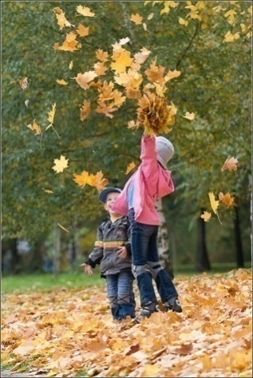пам'ятати правила поведінки.

Буду я природі другом,

Йтиму садом, полем, а чи лугом,

Буду я природі вірним другом.

Не столочу навіть і трави,

Я скажу їй:

— Зеленій, живи!

Коли лісом буду я іти,

Теж посію зерна доброти.

Побажаю дереву і пташці,

Щоб віки жили у мирі й щасті!

**III. Правила переходу вулиць і доріг**

— Журналісти отримали завдання, пригадали правила поведін­ки в природі. А тепер розглянемо маршрутний лист.

Діти розглядають маршрутний лист і визначають, яким шляхом по­трібно йти.

— Де слід переходити дорогу?

* Як ми це робитимемо? (Подивимось ліворуч, а потім — пра­воруч.)
* Що обов'язково потрібно мати колоні, яка переходить доро­гу? (Два червоних прапорці)

— Як ітимемо тротуаром, щоб не заважати іншим пішоходам?

**IV. Сезонні спостереження за змінами в природі**

Діти об'єднуються в пари і готуються до інтерв'ю. Мікрофон переходить від пари до пари. Журналісти ставлять запитання, а мешканці осінньо­го гаю розповідають про свої осінні турботи.



**1-ше інтерв'ю**

**Журналіст.** Добридень, білочко! Зупинись, не поспішай, поговори зі мною!

**Білочка.** Ніколи мені! Уже холодні ночі стали, та й день ко­ротшає, а роботи багато.

**Журналіст.** Білочко! А чим ти займаєшся цього теплого осіннього дня?

**Білочка.** Поки сонечко світить та дощі не почались, мені не­обхідно грибів на сучках насушити, шишок назбирати, горіхів на­таскати. Цілий день стрибаю з гілки на гілку.

**Журналіст.** А де твій будиночок?

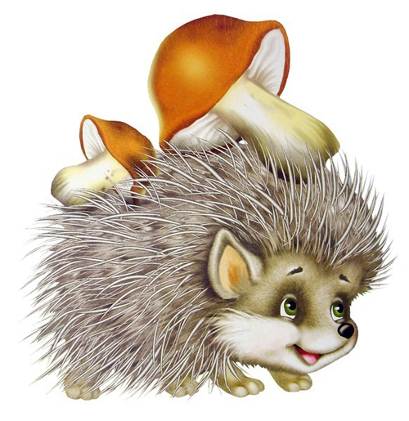**Білочка.** Мій будинок — дупло на високій сосні. Мені його дятел ще минулого літа видовбав. А зараз мені необхідно його утеп­лити, моху та листя наносити. Забалакалась я з вами, побігла!

**Вихователь.** Які зміни відбулися в житті білочки з настан­ням зими?

**2-ге інтерв'ю**

**Журналіст.** Ось під деревом листочки ворушаться. Хто б це міг бути?

**Ї ж а ч о к.** Це я, їжачок.

**Журналіст**. їжачку, вилазь, пограйся з нами! їжачок. Ніколи мені! Ще потрібно листя наносити в свою хат­ку, щоб тепло було спати.

**Журналіст.** Що ж, працюй! Не будемо тобі заважати.

Вихователь. Як готується до зими їжак?

**3-тє інтерв'ю**

**Журналіст.** Може ти, зайчику, хочеш з нами поговорити? У тебе, мабуть, більше часу.

**Зайчик.** Так, я не запасаю на зиму їжу і не будую собі хатинку.

**Журналіст**. А де ж ти ховатимешся від морозу, від хурто­вини?

**Зайчик.** Шукатиму густий чагарник, або під густим гіллям ялинок сховаюся. Я швидко бігаю і втечу від голодного вовка або ли­сиці, їсти можу і кору молодого деревця. Ну, я побіг!

**Вихователь.** Як готується до зими заєць?

**4-те інтерв'ю**

**Журналіст.** Здрастуй, берізко! Як ти почуваєшся в цей осін­ній теплий день?

**Берізка.** Літня спека минула і мені дуже подобається прохо­лодне осіннє повітря в гаю.

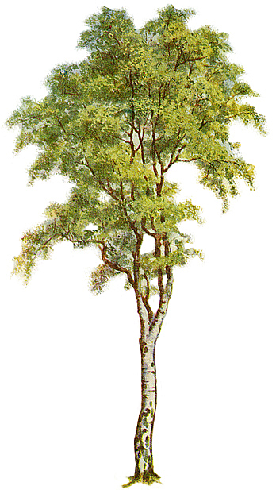**Журналіст.** Берізко, у тебе нова сукня!

**Берізка.** Так, я змінила свій зелений сарафан на жовту сук­ню. Подивіться: як вона золотом переливається! Ялинка теж хоті­ла таку. Вона казала, що в неї ніколи такої не було.

**Журналіст.** Берізко, а з ким та дружиш?

**Берізка.** Ніжний вітерець прилітає погратися зі мною. То гі­лочки в коси заплете, а то листочки мої золоті навкруги порозсипає.

**5-тє інтерв'ю**

**Журналіст**. А про що ти шумиш, молодий кленку? Чи по­добається тобі осінь?

**Клен**. Дуже! Подивіться: яка в мене гарна червона свитка!

**Журналіст**. А що ж робитимеш, як настане зима?

**Клен.** Так, узимку сумно. Налетить сильний вітер, зірве моє листя і закружляє його в хороводі. І залишаться мої гілочки голі.

**Журналіст**. А тобі не шкода своїх листочків?

**Клен.** Шкода, та на моїх гілочках залишилися маленькі бруньки. Вони зміцніють, підростуть, набубнявіють від осінніх до­щів. У моїх бруньках уже восени ховаються маленькі майбутні лис­точки.

**Вихователь.** Як змінилося життя рослин з настанням осені?

**6-те інтерв'ю**

**Журналіст.** Сонечку, що відбувається в природі? Чому все так змінилося?

**Сонечко**. Мої промені по-різному падають на поверхню Землі. Узимку — косо, улітку — пряміше. Тому взимку холодно, а влітку — тепло. Між цими порами року є ще прохолодні весна й осінь.

**Вихователь.** Якщо ви уважно вестимете щоденники спо­стережень, то обов'язково помітите зміни, що відбуваються в при­роді в різні пори року.

Завершується наша прогулянка, і ми ненадовго прощаємося з на­шими друзями.

V. Гра «Чарівний клубочок»

У кожного з учнів — малюнок із зображенням об'єкту природи: сонце, вода, повітря, земля, дерево, кущ, зайчик, їжак, білочка, пташка та ін.

Перший учень бере клубок ниток і, залишивши кінець нитки у себе, ки­дає клубок іншому, говорить:

— Я — білочка. Мені потрібне дерево, щоб улаштовувати там житло і знаходити там їжу.

Наступний учень (дерево) бере клубок і, залишивши нитку у руці, ки­дає клубок іншому кажучи:

- Я — дерево! Мені потрібна Земля, щоб рости! Усі частини природи переплутані ниткою як павутинкою.

**Вихователь.** Що відбудеться з довкіллям, якщо занедбати хоча б одну його частину? Що станеться з ниткою, якщо послаби­ти її лише в одному місці?

Нитка послабне вся — зруйнується «павутинка». Почне руйну­ватися життя. Як зарадити зруйнуванню природи?

VI. Підбиття підсумків

* Що найбільше запам'яталося?
* Чи хотілося б ще завітати сюди?
* Про що б ви запитали мешканців осіннього гаю взимку?

VII. Повернення до школи

Переодягання, гігієнічні процедури.

**ПРОГУЛЯНКА-ПРАКТИКУМ**

**«ШКОЛА ВУЛИЧНИХ НАУК»**

Мета: організувати оздоровлення і відпочинок дітей після уро­ків; продовжувати ознайомлювати учнів із правилами дорожнього руху; розвивати навички дотримання їх на дорозі; виховувати обе­режність.

Обладнання: червоні прапорці; макет світлофора; картки із зо­браженням дорожніх знаків.

ХІД ПРОГУЛЯНКИ

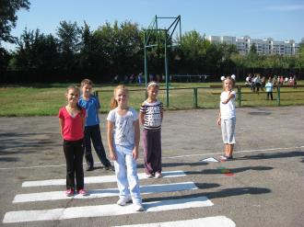І. Організаційний момент

**Вихователь.** Сьогодні чергові у нас — Дмитро та Натал­ка. Вони перевіряють, як діти одяглися на прогулянку. Ідемо гру­пою по двоє. Чітко триматимемося правого боку тротуару. Без до­зволу не можна виходити зі строю. Іти потрібно кроком, не бігти і не затримуватися. З прапорцями попереду колони йде Дмитро, а поза­ду — Наталка. У нас незвичайна прогулянка. Ми потрапимо у Цар­ство Дорожніх Знаків. Селище, у якому ми живемо, можна порів­няти із цікавою книгою. Ми вчитимемося її читати.

Щоб по місту мандрувати,

Треба правила всі знати,

Азбуку дорожню вчити,

Перешкоди не чинити,

Бо біда на тих чекає,

Хто науку зневажає.

**II. Рух наміченим маршрутом**

1. Зупинка «Історична»

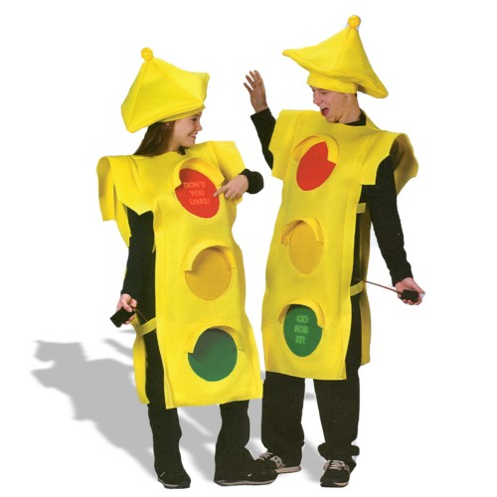— З'явилися Правила дорожнього руху нещодавно. У січні 1683 року Петро І видав указ про введення Правил дорожнього ру­ху. Ці правила свідчили про те, де можна було їздити, де зупиняти­ся кінним екіпажам. З часом їх змінювали, доповнювали. 1891 ро­ку у нашій країні з'явився перший автомобіль.

Помчали по світу автомобілі,

І правила виникли строгі тоді.

Будь пильним, уважним завжди на дорозі!

Де правила знають — не місце біді!

**Гра «Вжик-бі-бі»**

Діти утворюють коло. Вихователь пропонує пригадати, який звук діти чують, коли біля них швидко мчить машина.

— Зараз ми по колу передаватимемо цей звук одне одному. Ко­жен з вас має право тільки один раз сказати «бі-бі». У такому ра­зі зміниться напрямок руху звуку. Хто припустився помилки, стає у середину кола.



**2. Зупинка «Загадкова»**

Всіх коней обжену,

Куди хочеш побіжу.

(Автомобіль)

Маленькі будиночки

По місту біжать,

Хлопчики й дівчатка

В будиночках сидять.

(Автобус)

Така я велика, що й кінця не маю,

Лежу собі тихо, нікого не займаю.

Тільки добрі люди день і ніч

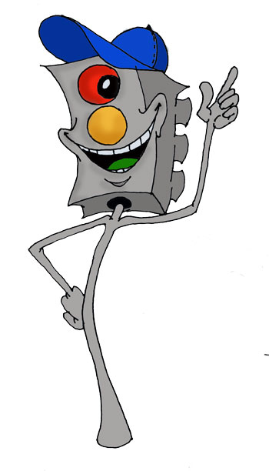Топчуть мене скрізь.

(Дорога)

Я і в місті і в селі,

Обабіч мене будинки, великі й малі.

(Вулиця)

Як переходиш вулицю,

На хвильку зупинись.

І перш за все уважно

На мене подивись.

Я шлях вкажу надійний,

Де небезпек нема,

Трикольорові очі

Я маю недарма.

(Світлофор)

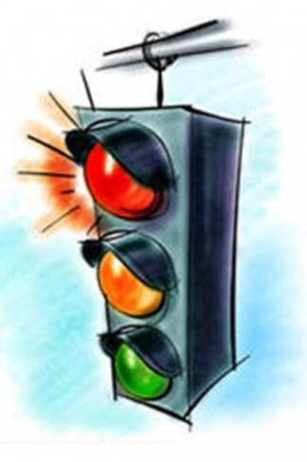— Що означає кожне око світлофора?

Червоне — треба пам'ятати:

Іти не можна, слід чекати.

А жовте блимне — не хвилюйся,

Уважним будь і приготуйся.

Зелене — вітер, дощ чи злива,

Через дорогу йди сміливо.

**Гра «Світлофор»**

— Якщо я показуватиму картку з червоним кольором — крок назад (небезпека); жовтим — стій на місці; зеленим — крок уперед (дорога вільна). Виграє той, хто не помилився.

— До речі, світлофору виповнилося понад триста років!

**3. Зупинка «Дорожні знаки»**

— А якщо поруч немає світлофора, то де і як потрібно перехо­дити вулицю?

**Учні**(по черзі)

1. Як машин немає поруч -

Подивись тоді ліворуч!

І дивись праворуч знову,

Розумій дорожню мову!

1. 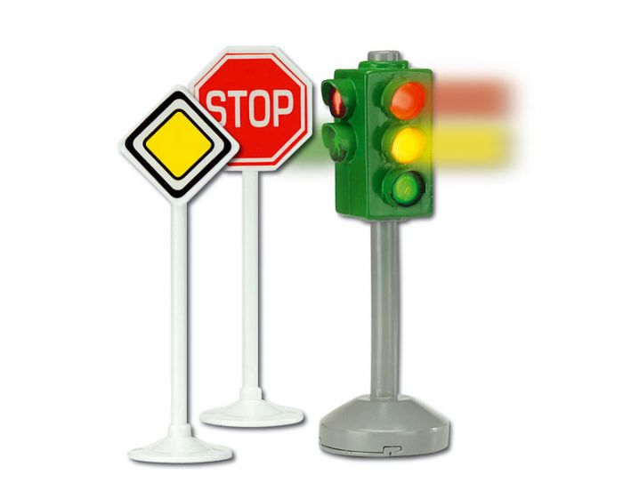Перехід цей на дорозі

Смугастий, як зебра,

Сповіщає: переходити

Тут дорогу треба.

1. Як підземним переходом

Вирішиш ти йти,

То безпечно до домівки

Зможеш шлях пройти.

1. А наземні переходи

Схожі на мости.

І по них спокійно ходять

Дорослі й дітлахи.

1. Щоб безпечною була

Дорога до школи,

Щоб не трапилось біди

Із дітьми ніколи...

1. Перед школою завжди

Має знак висіти.

Попереджує він всіх:

« Обережно! Діти!».

**Вправа «Малюнки на дорогах»**

— Одного разу сталася прикра пригода. Почалася страшенна бу­ря і пошкодила всі знаки. Машини боялися їздити, пішоходи не ви­ходили з дому.

Завдання: допомогти відновити знаки.

Учні у парах складають з окремих частин дорожні знаки. Після виконання завдання діти називають дорожні знаки і розповідають, про що вони попереджають водія і пішохода.

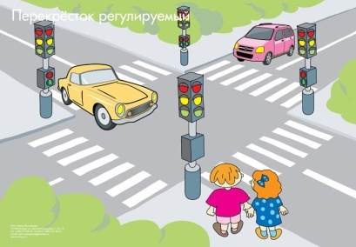

**4. Зупинка «Спостерігайко»**

— Наша наступна зупинка — біля перехрестя. На декілька хви­лин перетворимося на дорожніх інспекторів. Учитимемося бути уважними і спостережливими! Ви отримаєте завдання, а потім ми його обговоримо.

**1-ша група.** Які машини побачили? Як вони рухаються пере­хрестям?

**2-га група.** Як поводяться пішоходи на проїжджій частині?

**3-тя група.** Які дорожні знаки побачили? Що вони означають?

1. **Зупинка «Театральна»**

— Діти, як ви поводитиметеся в цих ситуаціях?

* Ти їдеш з гірки на санчатах. Санчата перекинулися, ти впав, а во­ни покотилися на проїжджу частину вулиці. Твої дії.
* Хлопчики вийшли гратися на дорогу біля будинку. Машин не було. Раптом із-за рогу будинку на великій швидкості виїжджає автобус. Твої дії.

Бадмінтон, футбол, скакалки,

Класики і м'ячик!

Спеціальний є для гри

Дитячий майданчик.

**6. Зупинка «Ігрова»**

**Гра «Провести м'яч по прямій»**

У кожного гравця — по одному м'ячеві. За командою виховате­ля діти шеренгами перебігають з одного боку майданчика на інший, відбиваючи м'яч то правою, то лівою ногою, не відпускаючи його да­леко від себе. Виграє гравець, який першим дістався фінішної пря­мої. Далі завдання виконує наступна шеренга дітей.

**III. Підбиття підсумків прогулянки**

1.**Бесіда**

— З яких частин складається вулиця? (Проїжджа частина, тро­туар)

* Де рухається транспорт? (Проїжджою частиною)
* Де мають ходити пішоходи? (Тротуаром)

— Як слід переходити вулицю, якщо відсутній світлофор? (По «зебрі»)

1. **Повернення до школи**

**Учні**

Закінчилась прогулянка,

Вертаємось ми в клас.

Правила виконуєм,

Яким ви вчили нас.

**ІГРОВА СЛІДОПИТСЬКА ПРОГУЛЯНКА**

**«ШЕРЛОК ХОЛМС І ДОКТОР ВАТСОН»**

**Мета:** учити учнів бути уважними, спостережливими, відповідати на запитання; розвивати критичне мислення; виховувати почуття дружби, взаємодопомоги.

ХІД ПРОГУЛЯНКИ

І.**Організаційний етап**

1. Одягання дітей відповідно до сезону
2. Бесіда-інструктаж про правила поведінки під час прогулянки (на шкільному подвір'ї)

**II. Рух наміченим маршрутом**

Для участі в конкурсі самостійно формуються пари— Шерлок Холмс і Доктор Ватсон.

**Орієнтовні конкурси для ігрової слідопитської прогулянки**

**1. Конкурс «Розшукуємо порушника»**

Кожна пара учасників отримує конверт, у якому міститься опис «порушника», який знаходиться на спортивному майданчику.

За­вдання: знайти цю людину. Наприклад: «Особистість артистична, тендітна, стиль одягу переважно спортивний, полюбляє перебува­ти у центрі уваги».

**2. Конкурс «Свідчення свідків»**

Кожен із учасників заздалегідь обирає собі репродукцію карти­ни, зі змістом якої добре обізнаний. До зали запрошують «свідків» (за вибором учасників), яким Шерлок Холмс ставить 10-15 запи­тань, що стосуються зображеного на картині. «Свідок» повинен на них відповісти.

Завдання «слідчого»: викрити «свідка» в тому, що він дає неправильну інформацію, тобто таку, якої не існує на карти­ні. Чим більше неправильних відповідей виявиться у «свідка», тим більше переможних балів отримає учасник цього конкурсу.

**3. Конкурс «Не залишай відбитків пальців»**

Необхідно за допомогою порожньої склянки підняти зі стільця тенісну кульку, не торкаючи її руками.

**4. Конкурс «Бюро знахідок»**

Заздалегідь вихователь складає сумку, до якої кладе кілька ре­чей. Кожній парі учасників вручає «свою» сумку; їх завдання: зна­йти власника сумки або подати його опис.



Наприклад:

1) у сумці важко що-небудь знайти — гребінець знаходиться між сторінками паспорта, старий проїзний квиток опинився серед грошей. Певно, власник цієї сумки — особа без комплексів та особливих турбот, але людина дуже доброзичлива й не скупа, їй не до смаку сувора дисципліна, ніколи не поспішає;

2) у сумці знаходяться маленькі ножиці, пластир, нитки, в'язальні спиці, розклад потягів та окуляри. Зрозуміло, що це людина практична, розсудлива, завжди готова до несподіванок, чуйна та порядна, але дехто вважає її занудою.

**III. Підбиття підсумків**

Після проведення конкурсів підбивають підсумки, виявляють кращу пару, учасникам вручають нагороди та призи.

**IV. Заключний етап**

1. Повернення до школи
2. Переодягання дітей
3. Гігієнічні процедури

**ІГРОВА ЗМАГАЛЬНА ПРОГУЛЯНКА**

**«КОЗАЦЬКІ СТАРТИ»**

Мета: розвивати фізичні вміння та навички; зміцнювати здоров'я; розвивати почуття дружби, колективізму; виховувати любов до спорту.

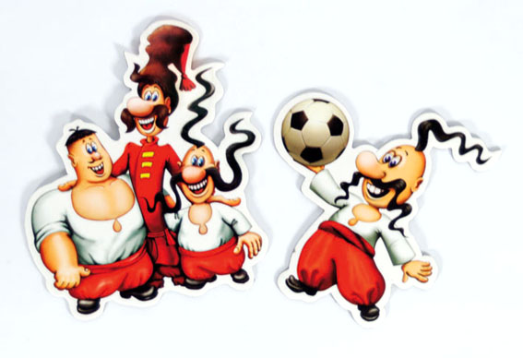

ХІД ПРОГУЛЯНКИ

**I. Організаційний етап**

1. Одягання дітей відповідно до сезону
2. Бесіда-інструктаж про правила поведінки під час прогулянки (на шкільному подвір'ї)

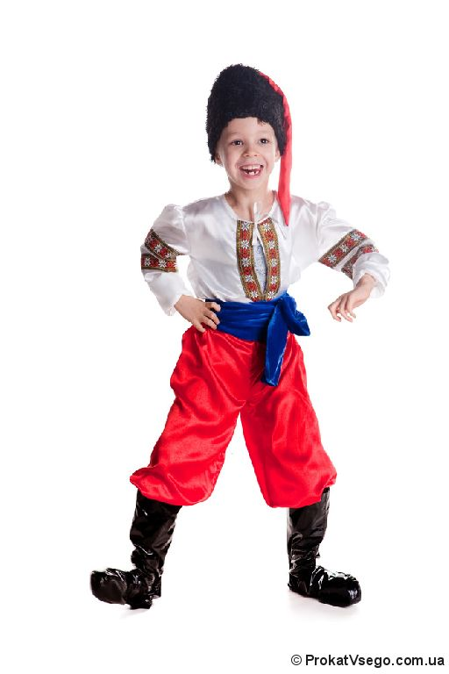

**II. Рух наміченим маршрутом**

Прогулянку проводять на спортивному майданчику.

**Вихователь.** Споконвіку сила козака була в пошані в укра­їнських людей. Іноземців завжди вражала їх могутність. Про коза­ків складали казки, художники писали картини, люди виконувати пісні. Козаки не лише перемагали ворогів, а ще й просто забавляли своєю силою, тримали себе у формі. Вони добре плавали, піднімали важкі предмети, були добрими борцями, вправно їздили на конях, володіли списом та шаблею.

Ми сьогодні проведемо прогулянку-змагання, щоб самим собі й людям довести, що ми — гідні нащадки козацької слави.

*Звучить козацький марш, заходять хлопці у козацькому вбранні.*

— Тепер усі зібралися! Я запрошую до нашого кола 2 команди. Тримаю назви команд, обирайте!

Вихователь оголошує назви команд:

**1-ша**— «Козак Крутичуб»;

**2-га**— «Козак Вернидуб».

**Вихователь.** У наших козачат мають бути ватажки. Для то­го щоб їх визначити, проведемо конкурс «Хто більше відіжметься». Хлопці починають змагання. Переможець стає ватажком команди.

**1. Конкурс «Назва команди»**

Учасники на швидкість викладають назву своєї команди з мате­матичних паличок. Хто швидше впорається, той і переможе.

— Яку зброю мали козаки?

— Зверніть увагу на одяг наших гостей — і ви знатимете, який одяг носили козаки.

**2. Конкурс «Одягнись, козаче!»**

* Ви одягатимете козацький одяг. Хто швидше одягнеться — той переможе!
* Козаки були вправними плавцями. Вони придумали спосіб, як непомітно плавати: з очерету вирізали трубочку, через яку ди­хали під водою.

**3. Конкурс-жарт «Хто добре плаває з соломинкою»**

Беруть участь по 3 хлопці від команди. У склянках — сік і 3 со­ломинки. Хто швидше вип'є, той і переможе.

**4. Конкурс «Переправа»**

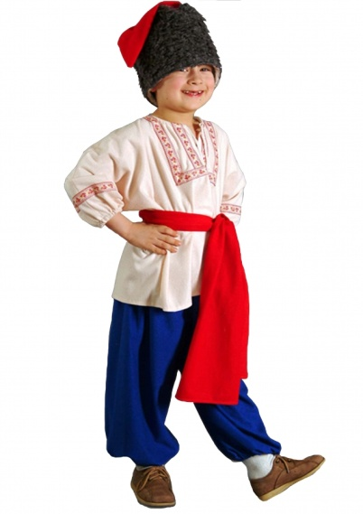

Беруть участь усі гравці команди. Учасник добігає до столу, на­дягає шапку, бере обруч, повертається до команди. Узявши другого гравця в обруч, він «переправляє» його на протилежний берег і т. ін. Хто швидше «переправить» свою команду, той і переміг.

— Наші гравці відпочинуть, а гості тим часом покажуть, як вправ­но козаки володіють батогом. (Батогом збивають шапку, переламу­ють гілочку в руці тощо.)

**5. Конкурс «Хто кого пересвистить»**

— Козаки майстерно свистіли, щоб перекликатися, сповіщаючи один одного про небезпеку, гукати до себе коней.

Беруть участь усі гравці, їх завдання: пересвистіти супротивника.

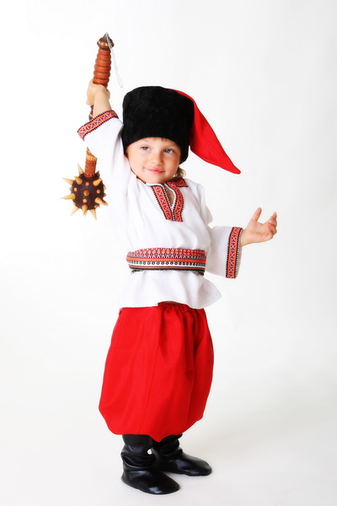

**III. Підбиття підсумків**

Після проведення конкурсів підбивають підсумки, виявляють кращу команду козаків, їм вручають нагороди та призи.

**IV. Заключний етап**

1. Повернення до школи
2. Переодягання дітей
3. Гігієнічні процедури

**«БУДЬМО ЗНАЙОМІ!»**

**Мета:** познайомити учнів між собою; дати поняття про клас як спільноту однолітків, об'єднаних метою (шкільне навчання); викликати в дити­ни цікавість до своїх однокласників, форму­вати позитивні, доброзичливі стосунки між школярами класу, розвивати комунікативні навички.

**Обладнання:** штучна квітка, аудіоапаратура.

ХІД ЗАНЯТТЯ

І. Організаційний момент

**Вихователь**. Діти, ви вже знаєте, що відтепер ви всі будете навчатися в школі. Ви стали учнями першого класу. Погляньте уважно навколо себе: як унашому класі багато діток. Усі ви, першокласники,— симпатичні та гарненькі, але кожний з вас, звичайно, чимось відрізняється від решти своїх однокласників.

ІІ. Розкриття теми заняття

**Вихователь**.

Є в нас різні тут малятка:

І красунечки-дівчатка,

І хлоп'ята — бачу я.

Кожен — учень-першокласник,

Але кожен має власні

Свої прізвище й ім'я.

Усі ви, діти, у наступні роки разом мандруватимете  
по захоплюючій Країні Знань, будете робити нові відкриття, займатись спільними цікавими н корисними справами.  
У нашому класі кожен з вас знайде собі добрих друзів, гарних подружок,веселих приятелів. Хто з вас бажає, щоб наш клас був дружнім і згуртованим? *(Діти* відповідають.)

Молодці. Як ви думаєте, чи можуть потоваришувати незнайомі одне  
одному люди? (Ні.) Правильно. Отже, спочатку нам слід познайомитись.

III. Повідомлення теми й мети

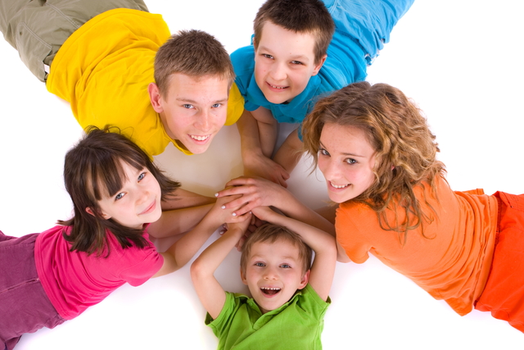**Вихователь**. Тож наступні хвилини ми присвятимо саме цій справі, адже тема сьогоднішнього заняття — «Будьмо знайомі!»

Наше знайомство має стати першим кроком для нашого спіл­кування, становлення добрих стосунків у вашій новій шкільній родині, що називається «перший клас ... (називаю школу) школи». Буде чудово, якщо ці стосунки згодом переростуть у велику й міцну дружбу.

**Вступна бесіда**

**Вихователь**. Чи знаєте ви, що зазвичай розповідають про себе під час знайомства? Що слід назвати перш за все? (Ім'я та прізвище.) Правильно. Знання імен необхідне нам для звер­тання, розмови. Розмовляючи під час спільної справи або гри, діти зазвичай називають одне одного на ім'я. А от до дорослої людини заведено звертатися на ім'я та по батькові. Зі мною, своєю вихователькою, ви вже знайомі. Хто добре запам'ятав, як мене звати? (Діти називають ім'я та по батькові педа­гога.) Правильно. А чи хотілося б вам повідомити всім, як вас звати, яке у вас прізвище? А дізнатися про те, які імена мають усі інші дівчатка і хлопчики нашого класу?(Так.) Для чого нам усім конче потрібно познайомитися? (Діти розмірковують, пояснюють.)

Отже, часу ми не гаємо

І знайомство починаємо —

Ми у першій спільній грі.

Станьмо в коло, школярі!

(Діти разом з педагогом шикуються в коло. Вихователь дістає штучну квітку і показує її класу.)

А у грі цій, милі дітки,

Стане нам в пригоді квітка,

Подивіться, ось вона:

Гарна й трішки чарівна,

Хоч на вигляд зовсім проста —

Наша квіточка знайомства.

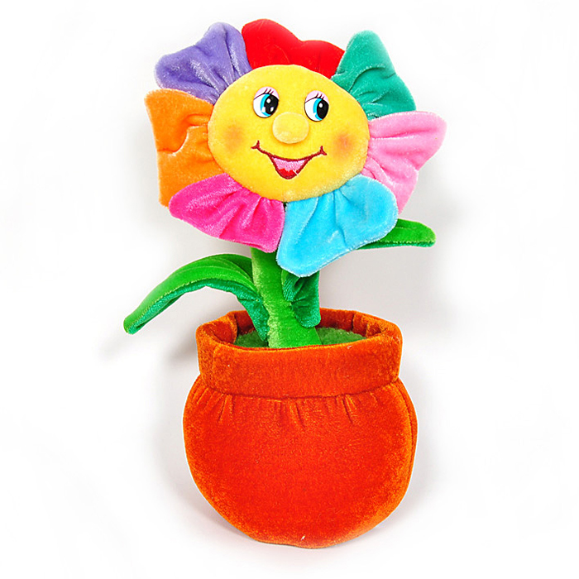

**Гра «Знайомство однокласників»**

Педагог дає квітку учню, який стоїть поруч із ним, і пояснює дітям правило гри: той, хто отримує квітку, має вийти в центр кола і назвати спершу своє ім'я, а потім — ім'я та прізвище, звертаючись до своїх однокласників. («Я — Марина. Я — Петренко Марина».) Після цього вихователь запитує школярів, що стоять у колі: «Як звати цю дівчинку, діти?» Учні беруться за руки і хором відповіда­ють педагогу: «Це Петренко Марина». І продовжують, звертаючись до однокласниці за зразком дорослого: «Будьмо знайомі, Марино!»

Після цього дитина повертається на своє місце, а квітку пере­дає сусіду. Цей школяр знову виходить у центр кола. Гра триває, доки квітка не обійде все коло.

Під час гри педагог має стежити за тим, щоб вихованці гово­рили виразно, досить голосно й чітко, поводилися невимушено, не соромилися.

По закінченні гри учні сідають на стільці.

**Бесіда «Ось такий у мене клас»**

Запитання і завдання для бесіди

* 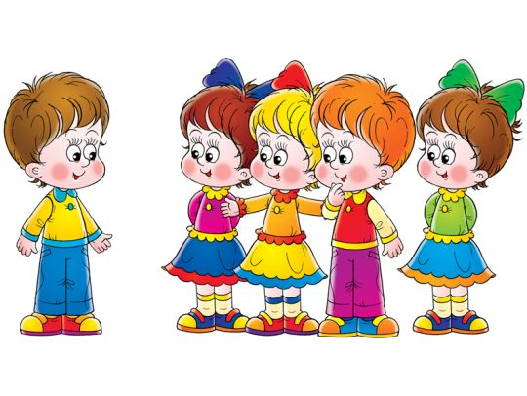Що ви зробили під час гри «Знайомство однокласників»?
* Чи є у нашому класі діти, яких ви знали раніше? Назвіть їх. Розкажіть, як ви познайомилися (ходили до одного дитсадка, живете в одному будинку).
* Чи приємно вам було познайомитися зі своїми однокласни­ками й однокласницями, яких ви раніше не знали?
* Розкажіть, чиї імена (прізвища) вам одразу запам'яталися і сподобалися.

•Чи є в нашому класі дітки з однаковими прізвищами? А з одна­ковими іменами?Назвіть їх.

* Яке враження справляють на вас ваші однокласники?
* Кому з вас хотілося б, щоб у нашому класі панувала атмосфера доброзичливості та злагоди, товариськості та приязності, вза­ємодопомоги та дружби?
* Чи можуть, на вашу думку, принести радість і задоволення образи, сварки, бійки між учнями нашого класу?
* Як, на вашу думку, слід поводитися всім дітям? Як потрібно ставитися одне до одного?
* Хто хоче розповісти, як він буде ставитися до своїх одно­класників, товаришів?

Під час спілкування з першокласниками вихователь допомагає їм сформулювати правильні відповіді (уточненнями, підказ­ками, доповненнями), за необхідності м'яко коригує думку тієї чи іншої дитини

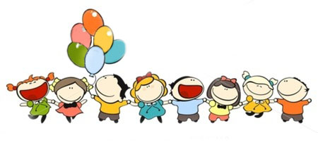

**Фізкультхвилинка «Перший клас»**

Діти знову шикуються в коло і виконують ігрові рухи відпо­відно до змісту віршованого тексту, що його читає вихователь.

Ось наш дружний перший клас,

(Постава пряма, повертають голову праворуч-ліворуч.)

Він великий досить в нас.

(Розводять прямі руки в сторони.)

Школярів чимало в нім,

(Беруться за руки і йдуть уперед, звужуючи коло.)

В першім класі у моїм.

(Діти крокують назад, розширюючи коло з подальшим роз'єднанням рук.)

Симпатичні тут дівчатка!

(Дівчатка ставлять руки на пояс і ритмічно притупують на місці, хлопчики плети юті. у долоні.)

Гарні хлопчики-хлоп'ятка! (Хлопчики й дівчатка міняють рухи.)

Вчитись будемо підмінно, (З'єднують руки, крокують уперед, звужуючи коло.)

І старанно, і сумлінно. (Крокують назад, розширюючи коло.)

А дружити без образ —

(Діти рознімають руки, підносять вгору вказівні пальці й погойдують ними.)

Буде кращим перший клас!

(Знову беруться за руки і піднімають їх вгору, підводячись навшпиньки.)

Звучить будь-яка весела мелодія (на розсуд педагога). Впродовж 1-1,5 хвилини першокласники водять хоровод, пританцьовуючи. Після цього школярі займають свої місця за партами.

**Ігрове спілкування «Сусід по парті»**

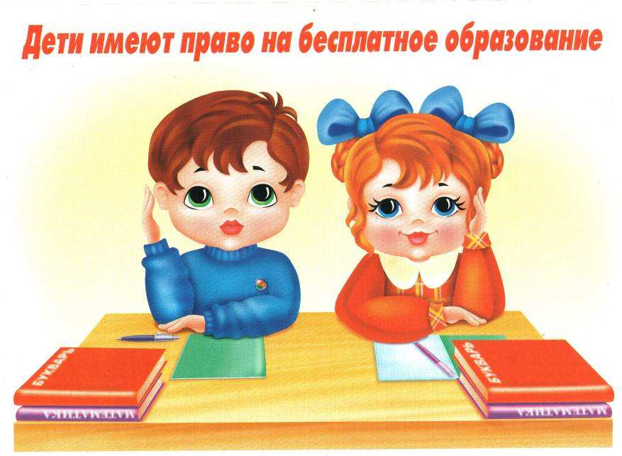**Вихователь :**Ось ви, діти, зайняли свої місця. І поруч із вами за партою сидять ваші сусіди, з якими ви, напевне, добре пото­варишуєте. Певно, із цим школярем ви встигли познайомитися ще до сьогоднішнього заняття. Як ваш учитель-вихователь, я також рада була взнати про кожного з вас багато хорошого й цікавого. От, наприклад, поруч із Надійкою Шевченко за першою пар­тою цього ряду сидить Василько Марчук. Він привітний, допит­ливий і жвавий хлопчик, має веселу вдачу і тому часто усміха­ється. Василько полюбляє малювати і цікавиться автомобілями. А ще Василько ходить до басейну, де займається плаванням, адже хоче бути спортивним та спритним.

А хто з вас, діти, може щось розказати про свого сусіда по парті? (Кілька учнів розповідають.)

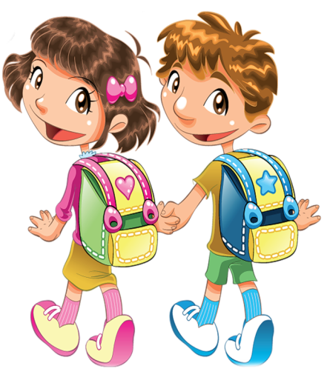**Гра «Я називаю, а ви покажіть!»**

Дорослий пропонує школярам спільну гру. Він чітко промов­ляє початок імені кого-небудь з учнів. Завдання дітей — спочатку мовчки показати рукою на того, кого, на їхню думку, мав на увазі вихователь, а потім (на прохання педагога) повністю назвати ім'я цього учня. Спочатку педагог називає той склад, що відповідає одному конкретному імені. У подальшій грі можливе викорис­тання матеріалу, що стосується різних імен дітей класу, які мають цільний фонематичний початок.

Наприклад:

Дмит... — Дмитрик

Кат...— Катруся

Ан... — Андрій, Антон, Аня

Се... — Сергійко, Семен

На... —Наталочка, Назар, Настя

Ма...—Марійка, Марина, Максим, Макар

*Правило гри:* учні не можуть показувати самі на себе. Вихователь відзначає найбільш уважних учасників, які добре орієнту­ються і швидко виконують ігрове завдання.

V. Підсумки заняття

**Вихователь** :Діти, наше заняття добігає кінця. Напевне, воно залишило у вас добрі враження про вашу нову класну родину, однокласниць та однокласників. Сподіваюся, що серед учнів свого класу ви неодмінно знайдете хороших друзів і подружок, з якими вам буде приємно й цікаво разом отримувати важливі знання, навчатися, а також спілкуватися й товаришувати.

**«ПЛАНЕТА ЧАРІВНИХ КАЗОК»**

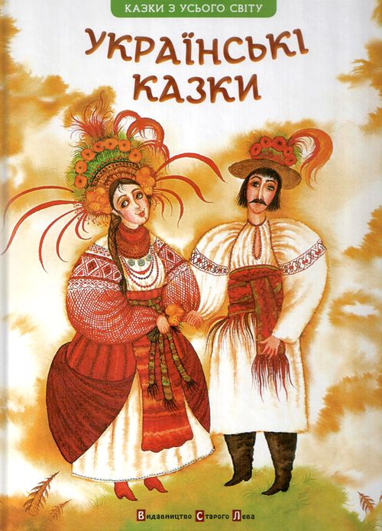**Мета:**розвивати в дітей пізнавальний інтерес до української казки; виховувати за допомогою казки моральні чесноти й загальнолюдські цінності; підтримувати в класі атмосферу доброзичливості та взаєморозуміння,

**Обладнання:**книжкова виставка «Улюблені казки»; картки з зображеннями персонажів знайомих дітям народних казок; картки із зображеннями тварин — героїв казки; аудіоапаратура; папір та олівці.

**Попередня робота:** вихователь пропонує дітям принести з дому книги українських казок (їх учні також розміщують на виставці) та підготувати короткі розповіді про свої улюблені казки.

ХІД ЗАНЯТТЯ

І. Організаційний момент

**Вихователь.** Діти, чи всі зручно всілися на свої місця й готові мене уважно слухати? Час вже, дівчатка й хлоп'ята, розмову нам починати, а про що вона буде, ви, певно, вже здогадуєтеся

ІІ. Розкриття теми заняття

*Звучить тиха лірична музика (на розсуд вихователя ).*

Вихователь. Скажіть, хто з нас не любить казок? Казки при ходять у наше життя ще в ранньому дитинстві і залишаються з нами надовго. Спочатку ви чули казку з уст мами чи бабусі її розповідала вам вихователька в дитячому садку або старші сестричка. Зараз ви вже майже навчилися читати і можете спробувати познайомитися з казкою самі, поринути в її дивний світ на крилах своїх мрій і фантазій.

III. Повідомлення теми й мети

Вихователь. Отже, тема нашого сьогоднішнього заняття — «Планета Чарівних Казок». Повірте, ця планета живе в трепетному сердечку кожного з вас. Казки цікавлять нас і бентежать, змушу­ють захоплюватися, хвилюватися, уявляти. Знайомлячись із каз­кою, ми стаємо кращими, бо кожна казочка вчить нас мудрості й доброти. Особливо близькі й дорогі для нас рідні українські казки, адже ми завжди прагнемо наслідувати найкращі чесноти героїв української казки.

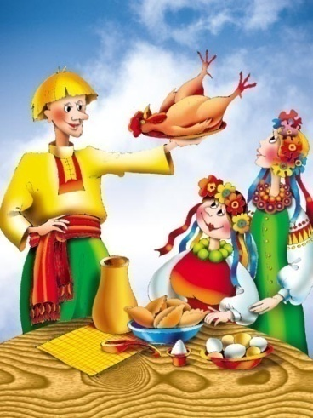

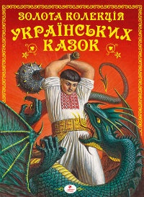

IV. Подання нових знань

Вихователь читає поетичні рядки Н. Мудрик-Мриц.

Тихесенько, не гомоніть,

Щоб казка чарівна

Сполоханим метеликом

Не пурхнула з вікна.

Нас казочка закликує

В негадані світи,

Веселками устелені...

Ходім мерщій туди!

**Бесіда «Чесноти героїв казки»**

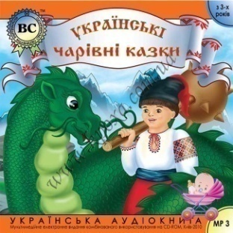Вихователь. Друзі, перед собою ви бачите малюнки. (Звертаю увагу класу на ілюстративний матеріал.) Ви здогада­лися, кого на них зображено? (Героїв казок.) Правильно, це добре відомі вам персонажі українських казок. Розкажіть, кого ви тут бачите. (Івасика-Телесика, Котигорошка, Івана-Побивана, дівчину із казки «Кривенька качечка». Марусю з казки «Мудра дівчина», чарівника Оха тощо.)

Молодці. Кожен із цих героїв має свою вдачу. Чи знаєте ви, хто з них, наприклад, відрізняється силою та відвагою, мужністю й любов'ю до рідного краю? (Котигорошко, Іван-Побиван.) Так. Адже ці парубки-багатирі захищали людей від лиха і зла (напри­клад злого Змія), прагнули щастя, злагоди й миру в рідному краї. А хто з персонажів казок добрий та щирий? (Івасик-Телесик; дівчина, що перетворилася на качечку.) Справді, маленького Івасика-Телесика ми уявляємо лагідним, приязним хлопчиком,- який любив свою родину і дуже сумував за близькими, коли з ним сталася прикра пригода, а над усе він прагнув повернутися в затишну домівку.

Дівчина з казки «Кривенька качечка», потрапивши до оселі стареньких, одразу почала допомагати їм по господарству, хазяйнувати. Ось яка вона чуйна, пожаліла дідуся з бабусею! А назва казочки «Мудра дівчина» говорить сама за себе. Які чес­ноти мала Маруся — головна героїня цієї казки? (Розум, мудрість, кмітливість, вона була справедливою.)

Отже, діти, персонажі народних казок завжди мужні й чуйні, працьовиті й мудрі. І нас навчають того ж. Звичайно, серед них є й лихі та підступні. Хто пам'ятає таких персонажів? (Змій, Баба Яга, чарівник Ох.)

Український народ вигадав їх недаремно, а для того, щоб пока­зати: зло невічне, його завжди має перемагати той, хто наділений чеснотами ... якими? (Учні відповідають.)

**Робота з книгами**

Перед вами книжкова виставка українських казок. Тут є казочки, які «живуть» у шафі нашої класної кімнати, а деякі з них я принесла зі шкільної бібліотеки. Але багато книжок при­несли сьогодні й ви, друзі, адже це ваші улюблені казки.

Підніміть руки ті, хто взяв участь в оформленні нашої книж­кової виставки. (Першокласники виконують завдання.)

Зараз я прошу всіх бажаючих розповісти про свої улюблені казки: сказати їхні назви, згадати головних героїв, коротенько розповісти про цікаві події, які відбувалися у вашій улюбле­ній казочці. Звичайно, серед персонажів зустрінуться й ті, на кого ви-хочете в чомусь бути схожими,— тож поясніть чому. А ми уважно вас послухаємо.

Школярі за бажанням виходять до книжкової виставки, беруть улюблену книгу і, спираючись на попередні пояснення і допомогу педагога (навідні запитання, підказки,уточнення), розповідають про неї.

По завершенні виступу діти дякують кожному оповідачеві оплесками.

**Вихователь**. Український народ склав чимало казок і про тва­рин, кожна з яких має власну, особливу вдачу. Зараз ми пограємо в гру, яка допоможе нам пригадати всі вади й чесноти звірів з казок.

**Відгадування загадок про казкових тварин**

Вихователь по черзі бере картки із зображеннями тварин, закри­ваючи їх від дітей, і читає загадки. Коли школярі відгадують загадку, класовод показує зображення.

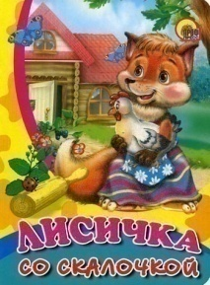Говорить лагідно, ласкаво,

Насправді ж хитра та лукава,

На думці в неї завше, діти,

Одне: кого б це обдурити?

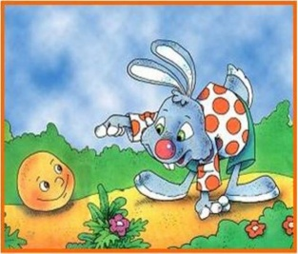(Лисиця)

Має вдачу полохливу,

Несміливу, боязливу,

Весь тремтливий і боїться

Вовка хижого й лисицю.

(Зайчик)

Він зубастий, надто лютий,

Полювати звір цей любить,

Злістю він відомий, друже,

А от розумом — не дуже.

(Вовк)

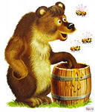Неквапливий, вайлуватий,

Чималий у нього зріст,

Медом ласувати радий,

Залюбки солодке їсть.

(Ведмідь)

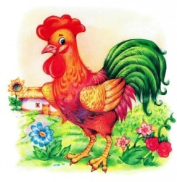

Рано-вранці він співає,

Сонечко завжди вітає.

Ця дзвінкоголоса птиця —

Мрія кожної лисиці.

(Півник)

**Вихователь**. Добре. Бачу, ви знаєте і любите українські казки про тварин. Тому, гадаю, наступна гра здасться вам зовсім не складною.

**Гра «З якої казки?»**

Педагог зачитує учням фрагменти віршованих примовок та пісеньок з казок. Завдання першокласників — уважно послу­хати вчителя і відгадати персонажа, якому належать ці слова, та назвати відповідну казку.

**Мовленнєвий матеріал для гри**

Тупу-тупу ногами,

Сколю тебе рогами,

Ніжками затопчу,

Хвостиком замету...

(Коза з казки «Коза-дереза»)

Я по коробу метений.

На яйцях спечений —

Як від баби та од діда втік,

Так і від тебе втечу!

(Колобок з однойменної казки)

Онде наша діва,

Онде наша Іва,

На метеному дворці,

На тесаному стовпці.

Кужілочка шумить,

Веретенце дзвенить.

(Качки з казки «Кривенька качечка»)

Гуси, гуси, гусенята!

Візьміть мене на крилята

Та понесіть до батенька,

А в батенька — їсти й пити,

Ще й хороше походити!

(Івасик-Телесик з однойменної казки)

Мало-помалу, братику, грай,

Та не вразь же мого серденька вкрай!

(Сопілочка з казки ,,Дивна сопілка»).

**Вихователь**. Про добру та цікаву українську казочку можна говорити ще дуже довго. Адже наших казок так багато! Ско­ріше навчайтесь добре читати, і тоді ви зможете самі вирушати в чарівну мандрівку на Планету казок. Ви розділите з казко­вими персонажами їхні дивовижні пригоди, будете хвилюватися за їхню долю і вчитися в них бути добрими та чуйними, сміливими та відважними, працьовитими та чесними. А ще завдяки казкам ви навчитеся відрізняти справжнє від вдаваного, щирість від лесто­щів, добро від зла. Адже саме цього навчає нас українська казка.

Казка із добрим, щасливим кінцем...

Зіроньки сяючі над озерцем.

В темній діброві мале зайченя

Тишу пильнує, чекаючи дня.

Казочка лагідна та чарівна —

Кличе дитину з собою вона,

Зве у незвідані, дивні світи,

Хоче, щоб кращим, добрішим став ти.

IV. **Підсумки заняття**

**Вихователь**. Отож, діти, любіть українську казку!

Хай казка іде по життю поруч із вами, як вірний друг, а кращі герої казки — мужній Котигорошко, мудра Маруся, вірний собачка, добра царівна стануть для вас гарним прикладом.

VI. Рефлексія

Звучать ліричні народні мелодії (на розсуд педагога). Діти малюють ілюстрації до улюблених народних казок.

По закінченім роботи школярі влаштовують виставку малюн­ків «Найцікавіші казочки».

**«ЧИЯ ВІДВАГА, ТОГО Й ПЕРЕВАГА»**

**Мета:**виховувати в дітей сміливість, упевненість у собі, прагнення долати свої страхи, не боятися відстоювати власну точку зору; фор­муючій шанобливе ставлення до мужніх лю­дей, до славних подвигів українського народу в минулі часи.

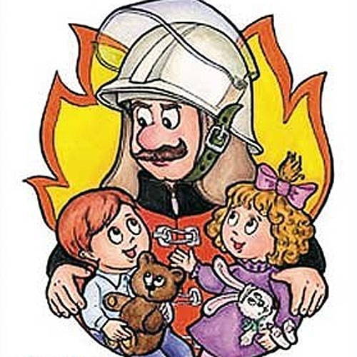**Обладнання:**сюжетні картинки за темою заняття (на дош­ці); аудіоапаратура.

ХІД ЗАНЯТТЯ

I. Організаційний момент

**Вихователь**: Вітаю вас, друзі. Сядьте, будь ласка, рівненько й уважно подивіться на дошку. Які цікаві там малюнки!

II. Розкриття теми заняття

**Вихователь**:На них ви бачите багатьох людей: і наших древ­ніх пращурів — козаків, і сучасників — пожежних, міліціонерів, рятівників... На перший погляд між ними мало спільного, правда? (Так.) Але насправді всіх цих людей об'єднує одна важлива якість: вони мають такі чесноти, як сміливість, відвага й мужність. Які всі ці люди? (Сміливі, відважні, мужні, безстрашні.)

III. Повідомлення теми й моїй

**Вихователь**:Правильно. Саме про ці риси ми й поговоримо сьо­годні. Адже ви знаєте, що сміливість та відвага потрібні не тільки воїнам та тим, чия робота пов'язана з ризиком, але й кожній людині, якого б віку вона не була. Сьогодні ви спробуєте самі стати сміливішими, впевненішими в собі. Адже мужня, відважна вдача, без сумніву, варта поваги.

IV. Подання нових знань

**Бесіда** «Сміливість — важлива чеснота»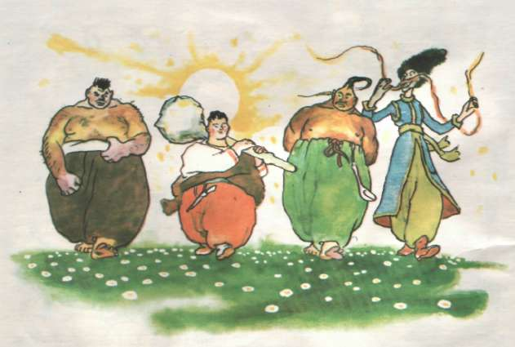

**Вихователь:** Скажіть,хто з вас не мріє стати сміливим і вольо­вим, як персонажі улюблених казок, кінофільмів та мультиків?

Український народ віддавна ставився з великою пошаною до багатирів, героїв-козаків, наділяючи їх не лише відвагою, але й кмітливістю та добротою.

Про сміливість і безстрашність складено чимало мудрих  
прислів'їв та приказок, наприклад: «Сміливого й куля не бере»,«Сміливим відвага володіє», «Сміливий наскок — половина спасіння».

Як ви розумієте ці вислови? (Учні пояснюють зміст прислів'їв за допомогою вихователя)

Недаремно вважають, що відвага прикрашає людину, адже сміливі люди здатні долати будь-які перешкоди, боротися з лихом, відстоювати свободу свого народу і Батьківщини. У наш час люди сміливої, відважної вдачі обирають мужні професії. Так, сміли­вість потрібна пожежним, щоб боротися з вогнем, щоб виносити з полум'я потерпілих від пожежі. Міліціонеру-слідчому теж не завадить сміливість: інакше він не зможе викривати злочини, ловити озброєних злочинців.

Ми шануємо мужніх, захоплюємося їхніми вчинками, іноді навіть трішки заздримо їм. А от боязкі, лякливі люди, навпаки, не викликають поваги. Про них і прислів'я складено відповідні: «Лякана ворона і куща боїться», «Сміливий, як жаба: з маху та у воду». Про яку ваду розповідається в цих висловах? (Про боягузтво.)

**Обговорення психологічних ситуацій**

**Вихователь**: Боягузтво, діти, буває різним. І дуже часто воно полягає в тому, що ми боїмося зізнатися в негарному вчинку. Наприклад, так, як герой наступного віршика.

**Ситуація 1**

Вихователь читає першокласникам вірш.

**Не хочу бути боягузом**

У мене нема для сміливості сил

Зізнатись у тім, що я вазу розбив.

Так лячно мені...

Я принишк і трясусь...

Напевне, я просто страшний боягуз!

І так мені прикро, так але у цей час...

Матуся ж мені говорила не раз:

«Квартира — не місце для гри у м'яча!»

А я — не послухав та й гратись почав...

Біди я накоїв, відчуваю вину,

Боюсь... Що робити тепер, не збагну!

Ну як же вчинити, ну хто б підказав,

Щоб я боягузом себе не вважав?

Запитання до учнів

* Як ви думаєте, чи дійсно цей хлопчик боягуз?
* Які поради ви дали б хлопчику, щоб впоратися зі своїми нега­раздами?
* Чи траплялися подібні випадки з вами? Що ви відчували? Як ви чинили в таких випадках? Чи легко вам було зізна­ватися в скоєному? Що ви відчували, все ж таки зізнавшись?
* Під час обговорення педагог заохочує відвертість та ініціативу школярів.

**Ситуація 2**

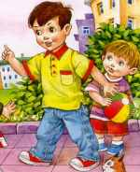На дитячому майданчику гралися у м'яч дошкільнята. Тут підійшов до них третьокласник Петько — високий, міцний. Він відібрав м'яча в малечі, високо підняв його над головою і, граю­чись, перекидав з руки в руку.

— Ну, хто м'ячика дістане?Той і гратися ним стане! — насмішкувато промовляв Петько.

Хлоп'ята підстрибували, намагаючись дотягнутися до м'яча, але вони були замалі, і їм це не вдавалось.

— А, зрозуміло, ніхто не дістане! Ха-ха-ха! — зухвало зарего­тав Петько, глузуючи з малюків.— Значить, м'ячик мій!

У цей час повз них проходили два други - першокласники— Максимко й Толик. Максим, хоча був набагато нижчий за Петька, рішуче підійшов до нього і твердо промовив:

— Ану віддай м'яча малюкам!

— Ще чого! — нахабно заявив Петько, задерши носа.— Не від­дам! І взагалі...

Але Максимко не дав хлопцеві договорити: він раптово під­скочив, швидко вихопив м'яча з Петькових рук і кинув його дітлахам.

Толик спостерігав за цим, стоячи осторонь. Йому не хотілося втручатися у сварку. Але тут присоромлений Петько кинувся до Максима з кулаками, і Толик став поруч зі своїм товаришем. Вийшло, що Петько отримав відсіч від першачків, які були мен­шими і слабшими за нього, але виявилися дружними й сміли­вими. Хлопець спересердя плюнув і пішов геть.

Запитання до учнів

* Як ви думаєте, хто з хлопчиків зробив сміливий вчинок?
* Як Толик проявив сміливість у цьому випадку?
* Чому вчинки першокласників можна вважати сміливими?
* Розкажіть, як би ви вчинили на місці Максима та Толика: зробили б так само, як ці хлопчики, побоялися б втрутитися, покликали б на допомогу когось із дорослих, інший варіант.

**Ситуація 3**

Вітько сперечався з друзями про те, що залізе на самий вер­шечок старої яблуні. Товариші застерігали хлопчика, що не слід цього робити, адже можна впасти. Але Вітько задер носа: «Якщо ви боягузи, то й не лізьте, а от я сміливий, зараз самі побачите!»

Високо забрався хвалько. Та раптом нога хлопчика зіслизнула з гілки, і Вітько мало не полетів стрімголов униз. «Сміливець» учепився за гілку та так і просидів цілу годину — доти, доки пожежні не приїхали з драбиною та не зняли його. Вітько, похню­пившись, пішов додому.

Запитання до учнів

* Чи можна, на вашу думку, вважати Вітька сміливцем?
* Що насправді показав своїм вчинком Вітько — відвагу чи нерозсудливість? Доведіть свою думку.

**Вихователь:** Вважають, що сміливість та відвага — чес­ноти, що були притаманні нашому українському народові ще з часів сивої давнини. Зараз ми полинемо у древні часи нашої Батьківщини...



**Педагог пропонує** першокласникам **послухати українську легенду.**

Виклад народної легенди «Заснування Києва»

Був собі колись дуже жорстокий і жадібний князь. Тяжко пра­цювали на нього люди і вдень, і вночі, а собі за це майже нічого не мали, жили в злиднях.

Довго терпів бідний люд знущання свого правителя, та врешті-решт не схотіли більше коритися і вигнали княжих намісників. Розлютився князь, зібрав величезне військо, щоб скорити непо­кірних селян. Аж тут став народ на свій захист — від малого до старого.

Та де ж у простих орачів зброя? Довелося повстанцям вихо­дити на бій з тим, що було, — з лопатами, киями, сокирами, серпами. І так багато зібралося бідного люду, так відважно він боровся за своє щастя і волю, що не витримало князівське військо, розбіглося.

Погнали повстанці ворогів через гори, ліси та доли. Нарешті дісталися берега Дніпра і там здобули перемогу.

Після бою поскидали орачі свої киї в одну купу, і стала вона такою великою, що тих київ вистачило на будування цілої фор­теці. Так люди і вчинили - побудували міцну фортецю.

Отже, і місто, яке згодом з'явилося на місці цієї фортеці, назвали Києвом.

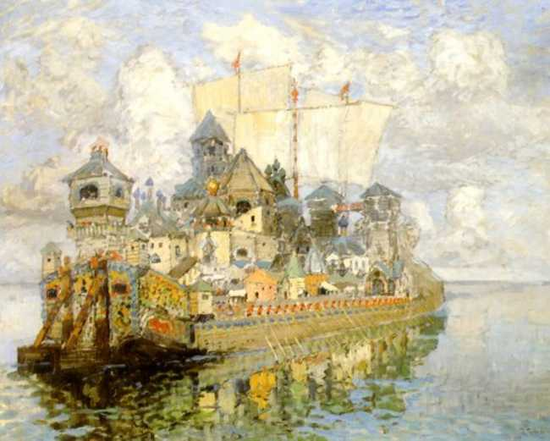

**Вихователь:**Ось якими мужніми й відважними були наші пра­щури. Якби не сміливість і безстрашність нашого народу, не була б наша Вітчизна нині незалежною,вільною та щасливою.

Колись ви виростете і,може,теж оберете яку-небудь мужню професію.

Але місце мужності і сміливості можна знайти в житті й зараз. Вона починається із зовсім незначних, на перший погляд, вчинків.

Поговорімо про них!

Тест «Чи **сміливий ти?»**

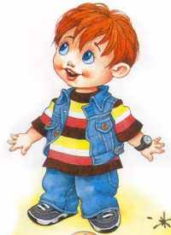Вихователь пропонує школярам обрати відповідь із запропонова­них варіантів і пояснити її.

1. Під час прогулянки у дворі ви загубили рукавичку (вона випала з кишені). Як ви вчините?

а) Розповісте мамі,що загубили рукавичку і не змогли її знайти.

б) Скажете, що рукавичка залишилася у вашої подружки,адже боїтеся, що мама пошле вас її шукати, а на вулиці вже сутеніє.

в) Скажете, що десь загубили рукавичку, і пошукаєте її завтра.

2. Ви бачите, що дівчатка зі старшого за вас класу ображають свою однокласницю (глузують з неї, штовхають). Дівчинка плаче. Як ви вчините?

а) Негайно повідомите про побачене когось із вчителів, покликавши

на допомогу.

б)Відійдете вбік — вас це не стосується.

в)Підійдете до дівчат і суворо попросите їх припинити  
ображати однокласницю, заступитеся за неї.

Учні висловлюють свої міркування. Педагог допомагає їм прий­няти правильне рішення.

**Вихователь:**Не кожна людина від природи наділена муж­ністю й відвагою: ці якості в собі треба виховувати, працю­ючи над собою. Тож намагайтеся долати свій страх, старайтеся зростати вольовими, рішучими, готовими допомогти іншим. Не будьте байдужими до чужих проблем — будьте щирими, адже чуйність та чесність завжди йдуть поряд зі справжньою мужністю.

І, повірте, тоді ви дійсно будете достойними наших славних відважних пращурів — українських козаків.

Звучить фрагмент пісні «Ой на горі та женці жнуть». Першо­класники підводяться і марширують на місці під музику, уявля­ючи себе сміливим козацьким військом.

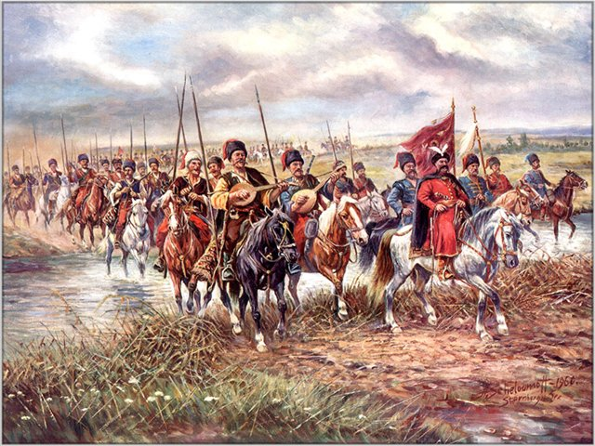

**«ПРОФЕСІЙ РІЗНИХ Є БАГАТО, ШКОЛЯРИКАМ ПРО НИХ СЛІД ЗНАТИ»**

**Мета:** розвивати пізнавальний інтерес до світу про­фесій; закріпити і збагатити знання учнів про різноманітні професії; виховувати шанобливе ставлення до представників різних професій.

**Обладнання:** тлумачний словник; малюнки із зображеннями людей різних професій (відповідно до змісту заняття), картки із зображеннями предметів, які використовують представники тієї або ін­шої професії; аудіоапаратура; папір, олівці. Попередня робота: на заняття запрошують двох-трьох батьків першокласників; вони готують невеликі роз­повіді про свої професії.

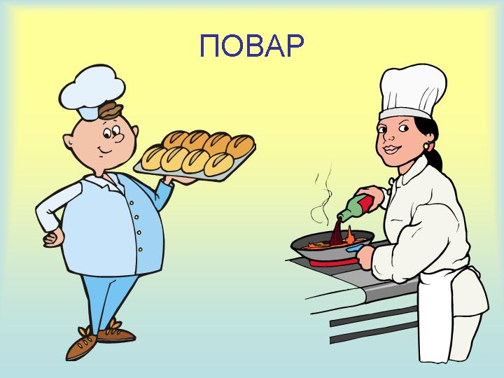

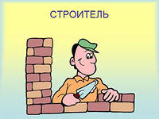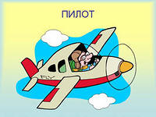

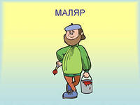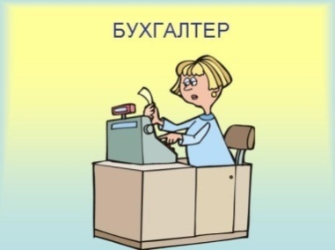

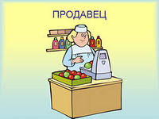

ХІД ЗАНЯТТЯ

I. Організаційний момент

**Вихователь:**Сьогодні, діти, наша класна година буде незви­чайною. Адже на заняття ми запросили ваших батьків. До нас завітали... (Педагог представляє школярам гостей. Діти віта­ються з ними.)

II. Розкриття теми заняття

**Вихователь:**Нашу розмову, діти, мені хотілося б розпочати словами:

Професій на світі багато є дуже,

З них кожна погрібна,важлива з них кожна.

Ким стати - вирішуй це сам,любий друже,

Вже зараз над цим порозмислити можна.

Як ви думаєте,про що піде мова на нашому занятті? (Про різні професії, працю.) Що ми хотіли б дізнатися про світ професій? (Зву­чать відповіді усіх бажаючих**.**) Які ви допитливі! Це добре, адже сьогодні ми спробуємо знайти відповіді на всі ваші запитання.

III. Повідомлення теми й мети

**Вихователь:**Тема нашого заняття — «Професій різних є багато, школярикам про них слід знати». Сьогодні ми погово­римо про те, що таке професія,познайомимося з деякими ціка­вими професіями ваших батьків,поміркуємо разом про значення професій у житті людини та про якості, що є необхідними для представників тієї чи іншої професії.

IV. Подання нових знань

**Вступна бесіда**

**Вихователь:**Розкажіть, діти, як ви розумієте саме слово «про­фесія»? (Висловлюються 2-3 учні.) Але щоб пояснити це слово точніше, звернімося до тлумачного словника. (Педагог відкриває словник.)

«Професія — це основний рід занять, трудової діяль­ності людини» — говорить нам ця книга.

Поки що ви маленькі школярі, першокласники. Але швидко спливуть роки, ви закінчите шкільне навчання, і тоді для кожного з вас настане час вибору професії — тієї, до якої у вас є цікавість, певні здібності, до якої «лежить душа». Як ви думаєте, чи легко зробити такий вибір у житті? (Діти розмірковують.)

У світі існує безліч професій. Але кожна людина прагне обрати для себе одну і присвятити їй усе життя.

Для того щоб ви обрали найкращу для себе професію, здій­снили свою заповітну мрію, вам слід якомога більше дізнатися про різні професії вже зараз. Адже шлях до будь-якого покликання починається з дитинства, зі шкільної лави.

Скажіть, як потрібно навчатися в школі для того, щоб у май­бутньому стати дійсно професіоналом обраної справи?(Старанно, сумлінно, відмінно.)

Правильно. Тоді будь-яка робота буде для нас легкою, а вашу працю завжди цінуватимуть.

Потрібна людям праця пекаря,

І будівельника, й аптекаря,

І хлібороба, й піаніста,

І вчителя, і машиніста.

Що водить бистрі поїзди

А ким бажаєш стати ти?

Мабуть, деякі наші першокласники вже мріють про те, ким вони стануть, коли виростуть. Хто хоче розповісти про це? Що вас приваблює в цій професії, чим саме вона нам подобається? (Учні відповідають.)

**Вихователь:**Ось і ваші батьки теж колись давно,коли вони були маленькими, мріяли про свою майбутню професію. А тепер вони працюють на улюбленій роботі, про що заразі розповідатимуть нам.

**Виступи** батьків

Дорослі по черзі розповідають про свої професії, не називаючи їх. Завдання дітей — уважно вислухати кожну розповідь, а потім назвати професію, про яку йшлося.

Якщо учні вагаються, дорослий дає їм підказку (ставить уточ­нюючі запитання, пропонує альтернативний варіант тощо).

**Вихователь:**Друзі, про які професії ми щойно дізналися? Яка з них вас цікавить найбільше? Чи важливі для нас ці професії?

Хто спробує це довести? (Педагог допомагає дітям сформулю­вати пояснення.)

Кожна робота вимагає від людини певних професійних умінь і навичок. Ми їх спробуємо зобразити під час веселої фізкультхвилинки.

**Фізкультхвилинка «Професійні вміння»**

Педагог читає віршик. На перші рядки діти ритмічно плеска­ють у долоні. Далі школярі виконують імітаційні рухи, показуючи відповідні до змісту дії.

Кожна праця— це уміння,

Вміння справжні, професійні:

Так працює в нас жонглер,

Так веде авто шофер,

Так фарбує дім маляр,

Так ось грає сопілкар,

Так працює в нас двірник,

Так-завзятий танцівник,

Так пливе спортсмен-плавець...

Кожний - справжній фахівець!

На останній рядок діти стають прямо, випроставши руки вгору.

**Загадки «Важливі професії»**

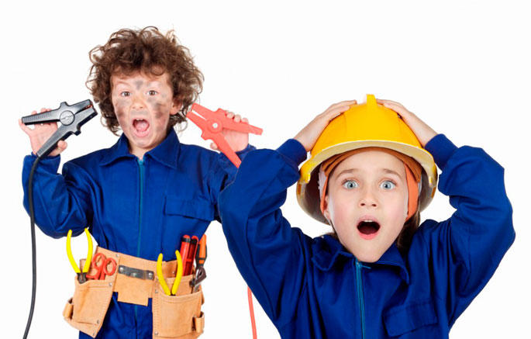

**Вихователь:**А зараз на нас із вами, діти, чекають цікаві загадки. Як ви думаєте, про що вони? (Про професії.) Отже, слу­хайте пильненько та відгадуйте скоренько!

Він уважно так працює,

Нас обстежує й лікує,

Захворів раптово ти —

То до нього зразу йди!

(Лікар)

Він свою роботу знає —

Дуже вміло підстригає,

В нього зробить кожен-всяк

Зачіску на власний смак.

(Перукар)

А це — небезпечна професія, діти:

І слідство вести, і злочинців ловити,

А ще потерпілим в біді помагати,

І злочини швидко усі розкривати.

(Міліціонер)

Він входить без страху в палаючий дім,

Костюм спеціальний та каска на нім,

Він бореться мужньо з вогнем як належить,

І перемагає, і гасить пожежі.

(Пожежний)

Створює різноманітні будівлі,

Зводить і стіни, і стелю, й покрівлю,

Професії цій завдяки — ось в чім суть —

Оселі, дома та райони ростуть.

(Будівельник)



Педагог хвалить школярів за активність і відзначає тих, хто відгадував загадки.

**Вихователь:** Для того щоб людина могла займатися своєю професійною діяльністю, часто їй потрібне не лише вміння, але й спеціальне обладнання. Іноді це просто особливий одяг (форма), а іноді — речі, без яких не можна обійтися. Так, швачка, якою б гарною майстринею вона не була, нічого не зможе пошити без швейної машинки; гітарист не виконає музику без гітари, а тесля не може майструвати без теслярських інструментів.

Педагог пропонує вихованцям пограти в гру.

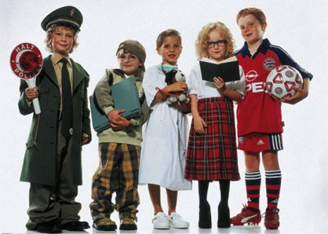

**Гра «Предмети та** професії»

Педагог дає першокласникам ілюстративний матеріал (картки із зображеннями різноманітних речей) і пропонує розкласти їх біля малюнків із представниками відповідних професій.

Школярі виконують ігрове завдання спільно, у супроводі зву­чання будь-якої жвавої мелодії (на розсуд вихователя).

Наприкінці гри учасники коментують її результат:

— Картки із зображеннями термометра, аптечки, шприца, апарату для слухання дихання (фонендоскопа) ми поклали біля зображення лікаря.

* Палітру, фарби, пензель, планшет для малювання ми роз­містили біля малюнка з художником.
* Мітлу, лопату, граблі ми поклали біля двірника.
* Викрутку, гайковий ключ, плоскогубці ми розмістили біля картки, на якій зображено слюсаря.
* Ножиці, нитки, голку, обмірювальну стрічку, відріз тканини, наперсток ми розмістили біля картки, на якій зобра­жено шевця.
* Каструлі, сковорідки, половник, білий капелюшок і фартух, дошки для нарізання продуктів, ножі, м'ясорубку ми розмістили біля картки, на якій зображено повара.
* Ноти, фортепіано, скрипку зі смичком, ударну установку, мікрофон ми розмістили біля картки, на якій зображено музиканта.
* Який казковий герой мандрував на спині гусеняти? (Івасик-Телесик.)
* У якої казкової дівчинки-ляльки було довге блакитне волосся? (У Мальвіни.)
* Який мешканець Сонячного міста «прославився» своєю нетя­мущістю? (Незнайко.)
* Як звали дівчинку, що зустрілася із чарівником Смарагдового міста? (Еллі.)
* Як звали маленького пухнатого друга крокодила Гени з вели­кими вухами? (Чебурашка.)

Щоразу, коли діти дають правильну відповідь на запитання, учитель показує їм картку із зображенням відповідного казкового персонажа.

V. Підсумки заняття

**Вихователь:**За хвилину наше заняття закінчиться. Завершу­ючи його, я хочу побажати всім школярам нашого класу носити свої добрі імена з гордістю, пишатися ними. Тоді ваші імена не­одмінно допоможуть вам вирости сильними, хоробрими, розум­ними — такими, якими ви самі прагнете бути.

**«МОВА МІМІКИ ТА ЖЕСТІВ»**

**Мета:** збагачувати знання учнів про засоби спілку­вання за допомогою жестикуляції; сприяти емоційному розвитку дітей, здатності адапту­ватися в соціальному середовищі; виховувати комунікабельність, товариськість, чемність.

**Обладнання:** сюжетні картинки за змістом заняття; аудіоапаратура.

**Попередня робота:** учні за допомогою вихователя готують до заняття короткі тематичні повідомлення.

ХІД ЗАНЯТТЯ

І. Організаційний момент

**Вихователь:**Діти! Скільки мов ви знаєте? (Українську, розу­міємо й російську — дві мови.)

II. Розкриття теми заняття

**Вихователь:**Та скільки б мов ви не знали, ви, мабуть, навіть не здогадуєтеся про те, що окрім них існує ще одна мова — мова жестів.

III. Повідомлення томи й мети

**Вихователь:**«Мова міміки та жестів» —так називається наша сьогоднішня тема. Ми поговоримо про те, як можна спілкуватися за допомогою певних рухів, зміни виразів обличчя тощо. Таке знання не завадить вам бути товариськими, ввічливими, прияз­ними. Адже знаходити спільну мову із співбесідником і розумі­тися з ним дуже важливо.

Бесіда «Про мову **жестикуляції»**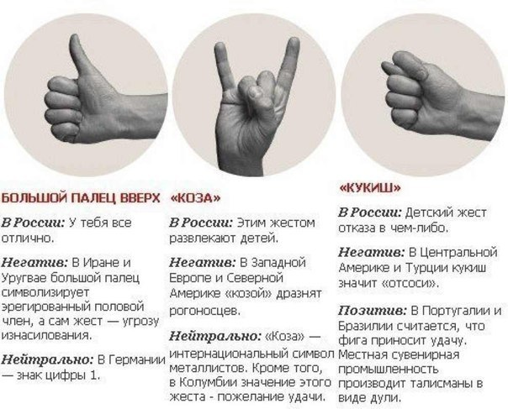

**Вихователь:**Жести присутні в нашому житті щоденно. Їхньою мовою ми користуємось дуже часто, навіть мимоволі, не поміча­ючи цього. Наприклад, на уроках школярам не годиться голосно говорити, якщо, звісно, їх не викликає вчитель. Уявіть ситуацію: Михайлик пошепки запитує Олега, чи розв'язав той задачу. Олег поки що не зробив цього. Але він відповідає товаришу мовчки, качаючи головою. Хто скаже, який жест використав Олег?

(Кілька учнів демонструють заперечні повороти голови.) Саме  
так Олег виразив своє заперечення.«Чому?» — знову тихо запи-  
тав Михайлик. А Олег йому у відповідь лише знизав плечима. Ось  
так. Хто мені пояснить, які слова замінив хлопчику цей жест?  
(«Не знаю».) Правильно. Іноді, знизуючи плечима, ми показуємо  
власне здивування або сумніви.

За допомогою жестів можемо передати й інші почуття. Погляньте на цей малюнок. (*Вихователь* звертає увагу дітей на відповідну сюжетну картинку.) Павлик повертає Оленці диск із мультфіль­мами. «Ну як тобі мультики?»— питає подружка хлопчика. Він у відповідь, стиснутим пальців кулачок, показує піднятий вгору великий палець. Що хотів таким жестом сказати Павлик? («Дуже гарні, надзвичайні). Тобто він передає ним яке почуття? (Задово­лення, захоплення.) Волику радість та захоплення можна передати й оплесками в долоні. Розкажіть, чи змушують вас радісні події або новини плескати в долоні. Покажіть, як ви це робите. У яких випадках ви користувалися таким жестом? (Учні відповідають.)

Іноді оплесками ми виражаємо й інші почуття: прикрість або розпач («Ох, як шкода, що так трапилося»), або вдячність, шану, наприклад артистам, що виступали перед нами. Такі оплески ми називаємо аплодисментами. Розкажіть, коли й кому ви апло­дували останнього разу. Якими були ваші аплодисменти: бурхли­вими, палкими чи ви аплодували знехотя, мляво? Чому? (Заслу­ховують розповіді та пояснення 2-3 учнів.)

Яким жестом відповідають глядачам артисти, дякуючи їм за увагу? (Поклоном.) Так.

Деякі жести демонструють особливу відданість та шану. Наприклад, коли лунає державний гімн України, де ми тримаємо праву долоню? (На серці.) Що ми показуємо таким жестом? (Що любимо свою Батьківщину.)

А в школі існують свої жести-правила. Наприклад, коли ви хочете, щоб на вас звернули увагу (викликали або дозволили щось сказати, запитати), що ви робите? (Піднімаємо руку.)

Жести часто підкреслює міміка, тобто вираз обличчя людини. Як ви думаєте, яким був вираз обличчя Олега, коли він знизу­вав плечима? (Замисленим, збентеженим.) Що робить людина, яка плескає в долоні від радості? (Посміхається, сміється.) Який вираз обличчя у школяра, що підняв руку Ўi конче бажає щось запитати? (Допитливий, цікавий, нетерплячий.)

Сьогодні деякі ваші однокласники підготували цікаві повідом­лення про мову жестів. Давайте послухаємо їх.

**Повідомлення учнів**

**1-й учень.** Мовою жестів люди користуються в багатьох кра­їнах світу. А в Колумбії навіть складений спеціальний словник, у якому пояснюються більше, ніж дві тисячі жестів.

**2-йучень.**Багато жестів прийшли до нас із сивої давнини та мають свою історію. Великий палець, піднятий вгору або опу­щений вниз як знак схвали або не схвали відповідно, був відомий ще древнім римлянам. Так після закінчення поєдинку імператор давав знати: залишає він життя воїну-глаДіатору чи ні.

**3-й учень.** Впродовж багатьох століть вважалось, якщо наш" співрозмовник чухає голову чи смикає одяг — цим він виражає нехтування нами. Освічені, культурні люди ніколи так не роблять.

**4-й учень.** Ми часто вживаємо жести за звичкою, без особливої необхідності. Але іноді без жестів не обійтися. Наприклад, гравці двох футбольних команд а різних країн не зрозуміють один одного й суддю, бо говорять різними мовами. До того ж, заважає шум на ста­діоні. Для таких випадків люди придумали мову професійних жестів.

**5-йучень.**Професійнимижестами користуються не тільки судді футбольного матчу, а й, наприклад, водолази. Адже під водою не можна розкрити рога,щоб щось сказати, повідомити. Від знання професійних жестів іноді залежить життя водолаза.

**6-й учень.** Відрізняються різноманітністю жести привітання та прощання. У нас, слов’ян, наприклад, заведено, прощаючись, махати кистю долоні вниз. А ось латиноамериканець зрозуміє такий жест як запрошеним.

**7-й учень.** Можна попрощатися рукостисканням, повітря­ним поцілунком. А мешканціАндаманських островів на прощання підносять долоню до своїх губів і дмухають на неї.

**Вихователь:**дякує учням за цікаву інформацію і пропонує дітям провести жартівливу фівкультхвилинку, уявивши себе різними людьми в різних ситуаціях.

**Вихователь:** читає віршовані рядки, діти виконують відповідні

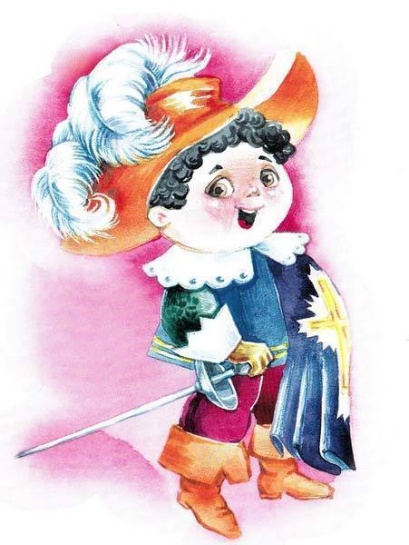імітаційні рухи.

Мушкетери один одного вітали —

Капелюхи, уклоняючись,знімали.

Гарні дами, що пишалися собою,

Їм у відповідь кивали головою.

Маму, здалеку побачивши, вітаю —

Дуже приязно рукою їй махаю.

А зустрінусь зі своїм найкращим другом —

Привітаюсь і потисну йому руку.

Гра-пантоміма «Покажи жестами!»

Діти слухають фрагменти різних знайомих мелодій.

Учням пропонується за допомогою жестів зобразити рухи, дії та передати вдачу тих, із ким, на їхню думку, асоціюється та чи інша музика.

Педагог по черзі викликає бажаючих учнів. У процесі гри школярі показують марширування козаків (під «Козацький марш»); зображують виконання фізкультурних вправ (під музику, що супроводжує ранкову зарядку); показують, як гойдають та при­сипляють уявне немовля (під мелодію колискової).

Гра **«Поясни жестом»**



Дітям пропонується дібрати жести, що мають передавати зміст поданих слів.

«Чудово!» (Пальці в кулаку, великий палець піднятий вгору.)

«От дивись мені!» (Погойдування вказівним пальцем.)

«Увага! Всі прислухалися!» (Піднятий вгору нерухомий вка­зівний палець.)

«От лишенько!» (Похитування голиною, долоні на щоках.)

«У жодному разі!» (Заперечне похитування головою та рухи руками.)

«Що-що?» (Нахил голови трохи вбік.)

«Йди сюди!» (Закличні рухи кистями.)

«Я радий тебе бачити!» (Дружні отими.)

V. Підсумки заняття

**Вихователь:** Ось така вона — мова жестів. Знайома та водночас незнайома; цікава, а іноді й не зовсім зрозуміла. Але вона допо­магає нам спілкуватися, стати більш товариськими, точніше вира­зити власні емоції, передати враження та краще відчути настрій співрозмовника.

У ній, як і в будь-якій мові, важливе одне: поводитися чемно, поважати свого співрозмовника, бути до нього приязним, щирим. Пам'ятайте про це, друзі!

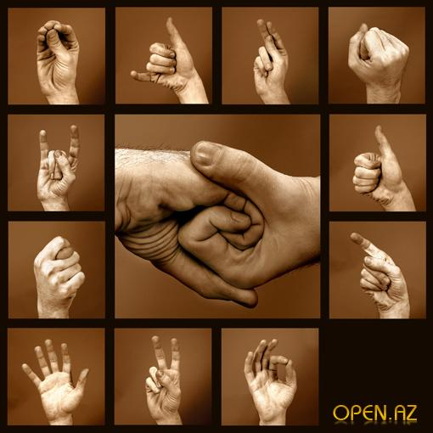

**ЗАНЯТТЯ З ОБРАЗОТВОРЧОГО МИСТЕЦТВ**

**«ХТО ВЗЯВ БАРВИ У ВЕСЕЛКИ?»**

Мета заняття:

1. Закріплення знання спектральних кольорів та їхньої послідовності.
2. Удосконалення дрібної моторики.
3. Розвиток навичок виконання аплікації.
4. Розвиток творчої уяви, фантазії, інтересу до природи.
5. Розвиток уміння колективного планування порядку трудових дій.
6. Виховання дружніх взаємин між дітьми класу.

Обладнання: зображення райдуги; аркуші формату А4, прості олівці,безпечні ножиці, кольоровий папір, клей.

ХІД ЗАНЯТТЯ

І. Організаційно-підготовчий етап.

**1. Організаційний момент.**

Діти! На попередньому занятті ми розглядали веселку і позна­йомилися зі спектральними кольорами — кольорами райдужного спектру. Їх усього сім, і розташовані вони не будь-як, а в певній послідовності. Давайте пригадаємо ці кольори і покажемо їх на яскравій райдузі, яку ви бачите перед собою на дошці. (Учні вико­нують завдання.)

Під час заняття ми закріпимо ці знання, але зробимо це досить цікавим чином. Тому що сьогодні, діти, у нас не звичайне заняття, а проект, виконувати який ви будете сімома підгрупами.

Кожна група має уявити собі маленьку чарівну країну, де все (природа, предмети) забарвлене в певний колір веселки. Щоб виконати таке завдання, вам доведеться поміркувати, пригадавши все, що має відповідний колір, і пофантазувати, уявивши зовсім незвичайні рослини, тварин тощо. Адже ваша країна буде казко­вою, а отже, у ній можуть зустрічатися будь-які дива.

**2. Інструктаж.**

Творчі роботи ви будете виконувати в техніці аплікації. За допомогою якого приладдя зазвичай роблять аплікацію? (Відповіді учнів.) Правильно. Тож для початку давайте пригадаємо правила роботи з ножицями, клеєм та кольоровим папером.

**3. Створення творчих підгруп.**

Для роботи нам потрібно створити творчі групи, яких має бути стільки ж, скільки є спектральних кольорів. Тобто скільки? (Сім.)

Учні об'єднуються в групи по 3-4 особи. Проводиться жереб­кування, і в кожній групі призначаються бригадири.

**4.Приведення до ладу робочих місць.**

**5. Кожна група отримує завдання:** виконати в техніці аплікації казкову композицію:

1-ша група: «Червона країна».

2-га група: «Оранжева країна».

3-тя група: «Жовта країна».

4-та група: «Зелена країна».

5-та група: «Блакитна країна».

6-та група: «Синя країна».

7-ма група: «Фіолетова країна».

Спершу ви маєте порадитися між собою: якою ви уявляєте собі чарівну країну. Хай кожен запропонує власну. Із цих ідей ви оберете ту, яка сподобається всім. Після цього ви обговорите, як працюватимете, хто чим займатиметься та що йому для цього знадобиться.

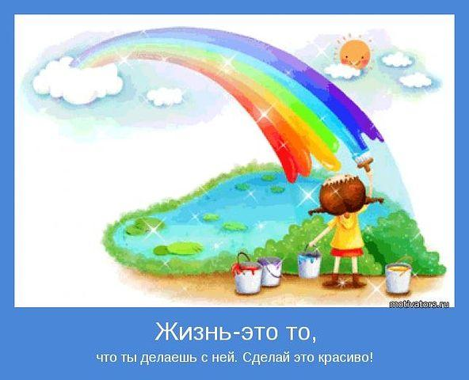

**Давайте пригадаємо правила колективної роботи!**

II. Самостійна робота над проектами.

Упродовж 15-20 хвилин діти самостійно працюють над про­ектом. У випадку коли учні вагаються або відчувають труднощі, їм дозволяється підняти руку і звернутися за порадою до педагога. Вихователь спостерігає за роботою груп, Стежить, як учні працюють, як домовляються між собою, як розподіляють роботу в групах.

III. Презентація проекту.

Коли вичерпаний відведений для виконання аплікації час, кожна група (по черзі, у відповідному порядку) має зі своєю робо­тою вийти до дошки і розказати про те, як вони працювали та кого і що можна зустріти в їхній чарівній країні.

За бажанням учні можуть скласти коротку казкову історію про зображену ними країну, усіх мешканців та речі, які взяли у веселочки ту чи іншу барву.

IV. Підсумки заняття.

Молодці, діти. Ви дуже добре попрацювали. Чи сподобалося вам працювати в групах? (Відповіді дітей.)

Дякую всім групам за гарні проекти. Із цих робіт ми зробимо цікаву виставку, якою зможуть помилуватися й ваші батьки. Така виставка допоможе вам добре запам'ятати спектральні кольори та прикрасить наш клас.

На цьому наше заняття завершується. На все добре, діти!

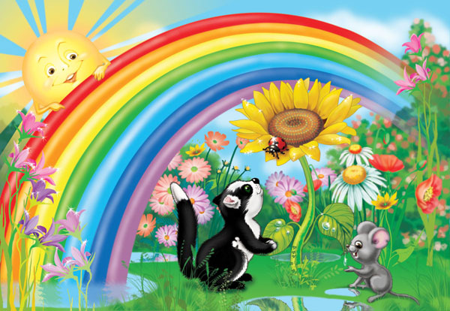

**ЗАНЯТТЯ З ОСНОВ ЗДОРОВ'Я «КОГО СЛІД ОСТЕРІГАТИСЯ В ПРИРОДІ?»**

Мета заняття:

1. Уточнення та збагачення уявлень першокласників про небезпечні

для людини чинники природного сере­довища.

1. Формування відповідального ставлення дітей до влас­ного здоров'я і

життя.

1. Виховання звички обачно поводитися в природно­му довкіллі.
2. Розвиток цікавості до флори та фауни рідного краю.
3. Розвиток логічного мислення.
4. Формування доброзичливих та дружніх стосунків у класі між

дітьми.

Обладнання: тематичні плакати науково-популярного змісту (на­приклад: «Гриби», «Тварини наших лісів», «У світі реп­тилій», «Увага: комахи!» тощо); загадки на природничу тематику; альбомні аркуші формату А4; кольорові олів­ці або фломастери.

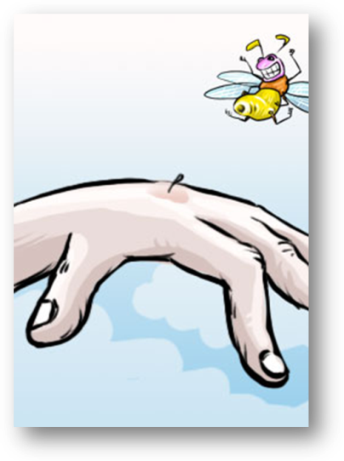

ХІД ЗАНЯТТЯ

І. Організаційно-підготовчий етап.

1. Організаційний момент.

Змалечку ми звикли до думки, що природа — наш друг. Але на жаль, діти, це не завжди так. Часом у природному середо­вищі можна натрапити на небезпеку. Для тих, хто не знає про це або забуває про обачність, прогулянка до гаю чи річки може обернутися справжньою бідою. Адже природні явища далеко не завжди для нас невразливі, а серед представників тваринного та рослинного світу трапляються небезпечні. їх треба знати та остерігатися.

Що може загрожувати нам у природному середовищі? (Від­повіді учнів.)

Під час сьогоднішнього заняття ви спробуєте з'ясувати та уточ­нити, яких рослин, істот, природних явищ слід остерігатися, щоб убезпечити своє здоров'я та життя.

Наше заняття сьогодні буде реалізоване дуже знайомим для вас методом — методом проекту. Проект, який ви створите упродовж відведеного часу, буде здійснений спільно всім класом, тобто він розро­блятиметься колективно. Але для кращого виконання проекту ми створимо кілька підгруп, кожна з яких працюватиме за власною підтемою. Таким чином, кожен учень чи учениця матимуть мож­ливість зробити важливий внесок у загальну працю.

**2.** Інструктаж.

Щоб виконати цей проект, вам доведеться зібрати потрібні відомості, інформацію та, спираючись на неї, виконати малюнки із зображенням того, що у природному середовищі може бути для нас небезпечним. Якщо ви зумієте знайти і загадку про те, що намалювали, наш проект стане ще цікавішим. Потім із цих малюнків ми оформимо тематичний альбом, який і стане кінцевим продуктом нашого проекту.

**3. Створення робочих підгруп.**

Для роботи нам необхідно створити творчі групи, кожна з яких працюватиме над своєю підтемою.

Учні об'єднуються у групи по 4-5 осіб. Кожна підгрупа отри­мує тематичне завдання.

1-ша група: «Обережно: гриби!»

2-га група: «Небезпечні тварини».

3-тя група: «Отруйні комахи».

4-та група: «Небезпечні явища природи».

Педагог пояснює та показує дітям, де можна знайти інформа­цію, Потрібну для виконання проектного завдання.

II. Самостійна робота над проектом

Основну частину заняття діти працюють над проектом: роз­глядають ілюстративний матеріал, а потім виконують відповідні малюнки. Педагог стежить за ходом роботи кожного першоклас­ника та кожної групи учнів. У разі необхідності вчитель виступає в ролі консультанта: показує, де саме містяться відомості про те, чи небезпечний той чи інших об'єкт, за запитанням учнів дає потрібні пояснення або повідомляє, в яких джерелах можна їх знайти, тощо.

Завершуючи самостійну роботу, учасники груп об'єднуються і складають тематичний альбом «Небезпека у природі».

Діти групами виходять до дошки. Кожен учасник групи пока­зує решті класу та представляє свій внесок у спільний проект.

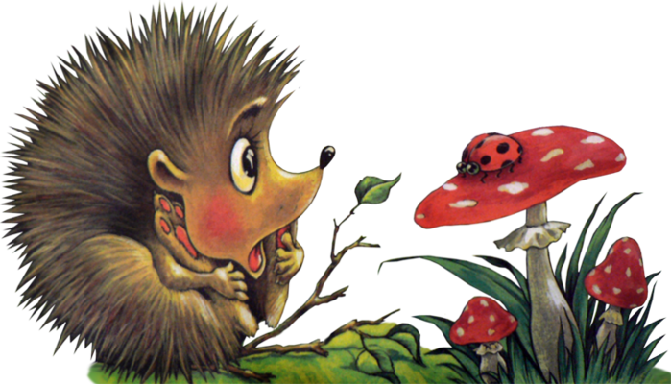Наприклад:

Група «Обережно: гриби!».

Малюнок мухомора та загадка до нього:

Крапчастий, на тендітній ніжці

Та у такій блідій манишці,

Червоний, та не помідор,—

Це гриб отруйний — ...(мухомор)

Група «Небезпечні тварини».

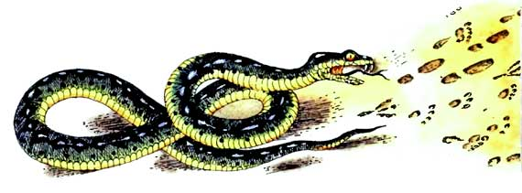 Зображення змії та загадка про неї:

Я довга, та не палиця,

Повзу, кільцем звиваюсь,

Смертельно я кусаюсь.

(Гадюк)

Група «Небезпечні явища природи».

Зображення блискавки під час грози та загадка про неї:

Що без леза та без зуба

Розтина міцного дуба?

(Блискавка)

Потім кожна група (або її найбільш ініціативні члени) за необ­хідною активною допомогою вихователя пояснює, у чому саме поля­гає небезпека того, про кого (про що) вони розповідали, щоб уник­нути цієї небезпеки. (Отруйні гриби та ягоди не можна вживати в їжу, незнайомі рослини взагалі не слід чіпати. Від отруйних тварин та комах краще триматися осторонь, щоб уникнути їх укусу. Під час грози не можна ховатися під високими деревами, адже саме в них найчастіше вдаряє блискавка.)

IV. Підсумки уроку.

Наш урок, діти, добігає кінця. Сподіваюся, що він вийшов пізнавальним та цікавим для кожного з вас. Проект, розробле­ний вами, дуже важливий, адже він стосується найціннішого, що є у людини, — її здоров'я та життя. Вважаю, що зроблений вами сьогодні застережливий альбом (а він вийшов у нас яскравим та змістовним) стане чудовим посібником та путівником у світ при­родного оточення і допоможе уникнути бід та нещасних випадків, пов'язаних із необачною поведінкою не досить розважливих юних природолюбів.

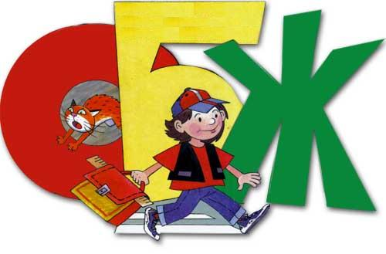

**КОДЕКС ПРОФЕСІЙНОЇ ЧЕСТІ ПЕДАГОГА**

* + Завжди бути добрим і гуманним стосовно учнів, поважати особистість кожного з них, ніколи не ображати їхню гідність брутальністю, безтактовністю.
  + Чуйно й уважно ставитися до недоліків дітей; глибоко та всебічно вивчати їхні індивідуальні особливості, настрої, становище в гімназії та родині; з урахуванням конкретних обставин підходити до їх виховання й навчання.
  + Бути глибоко справедливим і чесним по відношенню до учнів.
  + У будь-яких ситуаціях виявляти до учнів розумну, зігріту добротою і турботою вимогливість, що не має нічого спільного ні з потуранням, ні з черствістю і педагогізмом.
  + За жодних обставин не зловживати довірою дітей; не спонукати до дій, що принижують їхню особисту гідність, суворо зберігати таємниці, довірені гімназистами.
  + Сумлінно виконувати свої професійні обов’язки. Безупинно розширювати й удосконалювати свої знання і педагогічну майстерність.
  + Завжди і скрізь дотримуватися принципів високої людської моралі, боротися за щирість і моральну чистоту взаємин у педагогічному колективі, власним прикладом виховувати в дітей глибоку духовність, норми поведінки і моральні якості, властиві цивілізованій людині.

